<批次库存（一品多供）项目>
系统需求说明书 （PRD）

文档记录
修订记录
文档编号：
本次修订日期：2013-1-10 | 下次修订日期：

版本号 | 修订日期 | 变更概述 | 作者 | 修订显示
1.0 | 2013-1-10 |  | 周密

批准者
此文档需要以下人员批准
姓名 | 职务
分发
此文档分发给以下部门或单位相关人员：
姓名 | 职务

目 录
1. 概述 4
1.1 *系统的目标及概述 4
1.2 存在问题及风险 4
1.3 约束条件 4
1.4 角色与用户 4
2. 系统需求 5
2.1 系统需求SR01: 批次库存 5
2.1.1 功能需求 5
2.1.1.1 *系统功能需求列表 5
2.1.1.2 SR01_F01:〈批次属性添加“PO号”〉 5
2.1.1.2.1 *功能访问路径 5
2.1.1.2.2 *功能描述 5
2.1.1.3 举例演练 7
2.1.2 相关接口 9
3. 附录 10
3.1 术语定义 10
3.2 需要的支持与培训 10
3.3 参考资料 10

概述
1个商品由多个供应商参与供货（一品多供）是零售企业经常采用的采购策略。一品多供使零售商对于单一商品可以选择多个供应商同时合作，从而保证货源的稳定以及在价格谈判中取得优势地位。
在带来优点的同时，由于同一商品有多个供应商参与供货，因此在库存管理，财务结算等方面都需要更高的管理精度和管理能力。
1号店长期存在1品多供的情况，但是在业务流程和系统处理上未建立相应的管理体系和系统功能。
本次项目的目的就是将库存的管理精确到批次级别，从而满足库存管理，财务核算等业务需要。

*系统的目标及概述
梳理1号店自营库存结算体系，将所有的自营交易按批次完成结算，保证数据完整性。

存在问题及风险
- 本项目完成后，因为存在实际业务中系统指示和实物操作不一致的问题，因此不能完全保证实物信息和系统信息完全一致；
- 批次库存对业务操作和系统都提出更高的要求。仓储系统在所有的出入库及库存操作环节都要对批次进行管理，并保证批次录入的正确
- 对于系统的数据处理能力和系统架构提出更高的要求，没有良好的架构和处理能力将会导致性能低下
历史数据的初始化以及脏数据的存在会影响上线后数据的准确性。数据迁移方案可能需要仓库运营层面和财务层面投入大量人力手工处理一批数据。

约束条件

角色与用户

系统需求

系统需求SR01: WMS批次库存

功能需求

*系统功能需求列表
系统功能需求名称 | 简述 | 优先级(高中低) | 业务需求编号
批次属性添加“PO号” | PO收货时将PO号记录到批次属性 | 高 | BR01_F01
DO出库记录其批次信息 | 会写后台，DO退货时还需要带在ASN上 | 高 | BR01_F02
DO退货/调拨收货按批次收货 | 收货的批次必须与出库批次一致，失效日期不一致则只能更新失效日期，其他属性不能变 | 高 | BR01_F03
库存损溢（溢）需要具体到批次 | 系统自动匹配 | 高 | BR01_F04
与后台库存交易接口的整合 | 接口添加相应的批次属性 | 高 | BR01_F05

SR01_F01:〈批次属性添加“PO号”〉

*功能访问路径
基础数据批次属性配置

*功能描述
- 用户收货时将PO号记入批次属性（如：lotatte09）
- 所有批次生成的时候都要加上PO号属性
- 出库单出库时出库单明细按批次记录，需要记录其批次信息，并传递后台（添加出库明细信息：批次号、供应商、PO号、生产日期、失效日期）
- DO退货/调拨ASN单据明细记录其批次信息（添加明细信息：批次号、供应商、PO号、生产日期、失效日期）
- DO退货/调拨收货需要跟原先出库的批次匹配，效期不一致的调效期，其他批次属性必须一致
匹配逻辑：（需review）
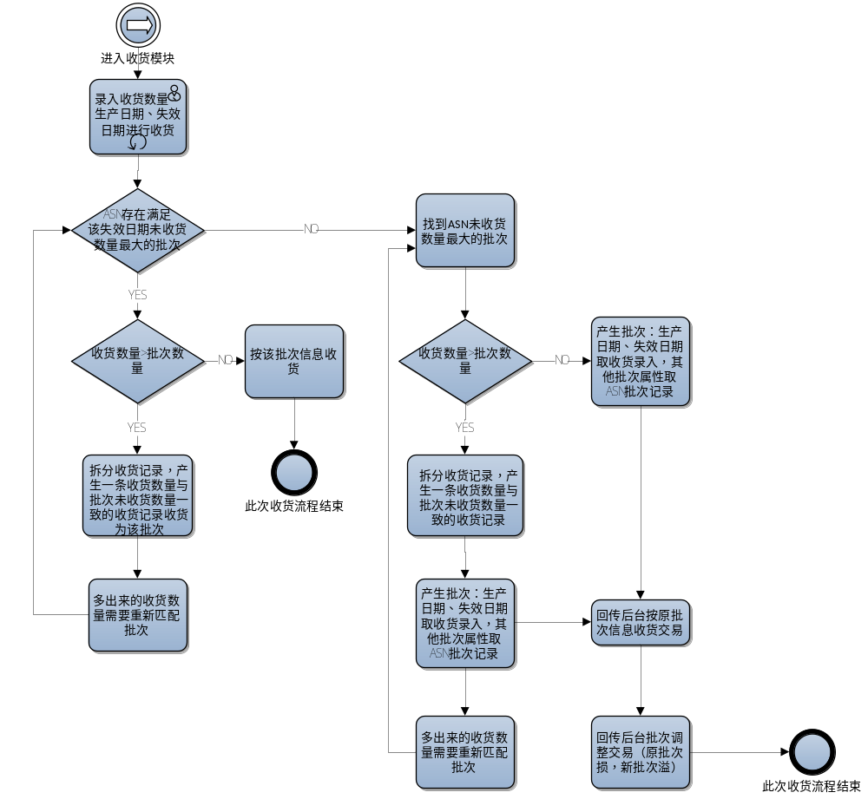
- 库存溢的部分必须匹配到已有的批次（匹配逻辑待讨论）
根据生产日期、失效日期来匹配到批次，若所有批次匹配不到，新增批次，记在最近的PO、供应商上。
- 批次库存接口的整合，基于交易传递，库存交易接口添加批次信息
原库存交易回写：交易类型、单据号、交易数量、SKU、仓库、交易日志、商家、批次号、供应商、PO号、失效日期（红色部分为添加的信息）
- 以下交易需要回写库存：
交易类型种类
收货
取消收货
上架
上架（坏品）
发运(正品)
发运(坏品)
锁定
释放
移库（移入坏品）
移库（移出坏品）
移库（移入锁定）
移库（移出锁定）
盘盈
盘盈（坏品）
盘盈（锁定）
盘亏
盘亏（坏品）
盘亏（锁定）

举例演练
- 仓库PO收货
库存交易回写后台
交易类型 | 单据号 | SKU | 交易数量 | 仓库 | 商家 | 批次号 | 供应商 | PO号 | 失效日期
收货 | ASN01 | SKU001 | 100 | SH6 | 上海1号店 | WMS001 | A | PO001 | 12月30日
收货 | ASN02 | SKU001 | 150 | SH6 | 上海1号店 | WMS002 | B | PO002 | 12月15日

- 出库（DO/调拨/RTV）
库存交易回写后台
交易类型 | 单据号 | SKU | 交易数量 | 仓库 | 商家 | 批次号 | 供应商 | PO号 | 失效日期
发运 | DO01 | SKU001 | 3 | SH6 | 上海1号店 | WMSB001 | A | PO001 | 12月30日
发运 | DO01 | SKU001 | 5 | SH6 | 上海1号店 | WMSB002 | B | PO002 | 12月15日
发运 | TO01 | SKU001 | 50 | SH6 | 上海1号店 | WMSB001 | A | PO001 | 12月30日
发运 | TO01 | SKU001 | 50 | SH6 | 上海1号店 | WMSB002 | B | PO002 | 12月15日

- ASN生成（DO退货/调拨后台在ASN上传递批次信息）
后台跟ASN单据传递批次信息
ASN03（DO退货）
SKU | 批次号 | 供应商 | PO号 | 失效日期 | 数量
SKU001 | WMS001 | A | PO001 | 12月30日 | 3
SKU001 | WMS002 | B | PO002 | 12月15日 | 5

ASN04（调拨入库）
SKU | 批次号 | 供应商 | PO号 | 失效日期 | 数量
SKU001 | WMS001 | A | PO001 | 12月30日 | 50
SKU001 | WMS002 | B | PO002 | 12月15日 | 50

- DO退货/调拨收货
ASN03基于DO01退货，仓库实收5个都是12月30号的商品
库存交易回写后台
交易类型 | 单据号 | SKU | 交易数量 | 仓库 | 商家 | 批次号 | 供应商 | PO号 | 失效日期
收货 | ASN03 | SKU001 | 3 | SH6 | 上海1号店 | WMSB001 | A | PO001 | 12月30日
收货 | ASN03 | SKU001 | 2 | SH6 | 上海1号店 | WMSB002 | B | PO002 | 12月15日
损溢 | SY001 | SKU001 | -2 | SH6 | 上海1号店 | WMSB002 | B | PO002 | 12月15日
损溢 | SY002 | SKU001 | 2 | SH6 | 上海1号店 | WMSB003 | B | PO002 | 12月30日

ASN04调拨入库收货，实收80个12月30日，20个12月20日的商品
交易类型 | 单据号 | SKU | 交易数量 | 仓库 | 商家 | 批次号 | 供应商 | PO号 | 失效日期
收货 | ASN04 | SKU001 | 50 | BJ | 北京1号店 | WMSB004 | A | PO001 | 12月30日
收货 | ASN04 | SKU001 | 30 | BJ | 北京1号店 | WMSB005 | B | PO002 | 12月15日
损溢 | SY003 | SKU001 | -30 | BJ | 北京1号店 | WMSB005 | B | PO002 | 12月15日
损溢 | SY004 | SKU001 | 30 | BJ | 北京1号店 | WMSB006 | B | PO002 | 12月30日
收货 | ASN04 | SKU001 | 20 | BJ | 北京1号店 | WMSB005 | B | PO002 | 12月15日
损溢 | SY005 | SKU001 | -20 | BJ | 北京1号店 | WMSB005 | B | PO002 | 12月15日
损溢 | SY006 | SKU001 | 20 | BJ | 北京1号店 | WMSB007 | B | PO002 | 12月20日

相关接口
- 出库会写后台接口添加出库明细信息：批次号、供应商、PO号、生产日期、失效日期
- 接受后台DO退货/PMS调拨ASN单据SKU明细需要添加批次信息：批次号、供应商、PO号、生产日期、失效日期
- 批次库存接口回写：交易类型、单据号、交易数量、SKU、仓库、交易日志、商家、批次号、供应商、PO号、失效日期（红色部分为添加的信息）

系统需求SR02：RMA批次库存

功能需求

系统功能需求列表
编号 | 系统功能需求名称 | 简述 | 优先级(高中低)
SR02_F01 | RMA 虚拟仓库 |  | 0
SR02_F02 | RMA GRF收货逻辑 |  | 1
SR02_F03 | RMA 调新收货逻辑 |  | 2
SR02_F04 | RMA 发运（新品/旧品）逻辑 |  | 3
SR02_F05 | RMA 发运（采购退货） |  | 4
SR02_F06 | RMA 发运（反库）逻辑 |  | 5
SR02_F07 | RMA 库存转换（退款）逻辑 |  | 6
SR02_F08 | RMA 库存调整（报废）逻辑 |  | 7
SR02_F09 | RMA和ZEUS库存对账 |  | 8
SR02_F010 | RMA库存初始化 |  | 9

SR02_F01 RMA 虚拟仓库
- 在ZEUS中建立一个RMA虚拟仓库，用来记录RMA的库存信息。
- 此特殊RMA虚拟仓库的库存维度为：“1号店库存”和“用户库存”。不再是WMS仓库中的：“真实库存”，“坏品库存”等。
- 使用RMA批次编号代替WMS批次编号，编码规则需要和普通WMS批次号区别。
- RMA批次库存明细如下：
后台批次编号 | RMA批次编号 | 仓库ID | 1号店库存 | 用户库存 | 创建时间
BB001 | RMA001 | 0012 | 10 | 1 | 2012/12/15
BB002 | RMA002 | 0012 | 20 | 0 | 2012/12/15
BB001 | RMA003 | 0012 | 50 | 0 | 2012/12/15
BB003 | RMA002 | 0012 | 20 | 1 | 2012/12/15
- 新增对应的RMA的台帐，交易类型以及库存变化规律如下：RMA中暂时没有“取消收货”的库存交易。（发运3，4的业务单据类型是SO还是记GRF这个需要讨论下）
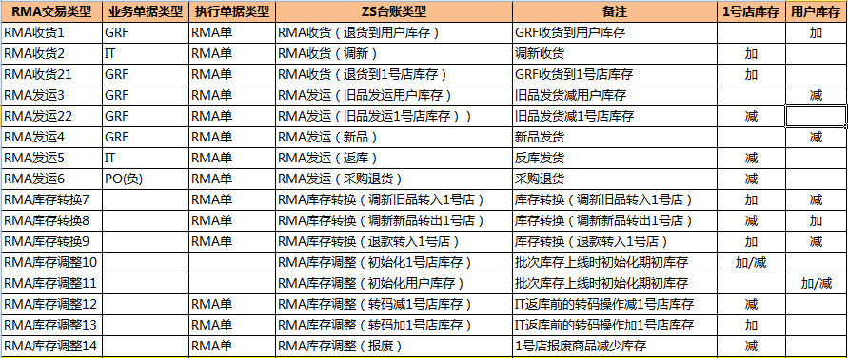

SR02_F02 RMA GRF收货逻辑
- RMA收货时，根据产品基本信息中的“是否保质期管理”来判断收货时是否需要输入“生产日期”和“失效日期”。
- GRF收货有可能增加“1号店库存”也可能增加“用户库存”，具体增加哪个库存由RMA来判断。
- 如果此产品不需要“保质期管理”那么收货时，扫描或输入条码即可。
- 如果此产品需要“保质期管理”那么收货是，除了扫描或输入条码以外，还需要输入“生产日期”和“失效日期”。
- RMA将收货信息传回ZEUS，信息如下表：
交易类型 | RMA单据号 | RMA单据类型 | 仓库 | 业务单据编号 | 产品ID | 交易数量 | 交易时间 | 生产日期 | 失效日期 | 仓库商家
- “交易类型”参考1.2.1节交易类型列表。
- “业务单据编号”传回GRF单编号即可。
- RMA每完成一次收货操作，就返回一条交易信息。不必等整个收货完成再返回交易。
- ZEUS收到交易信息后，首先计算可退批次，然后匹配可退批次，改变库存并记录台帐，最后返回生成的一个“RMA批次编号”传回RMA。
- 计算可退批次的逻辑请参考，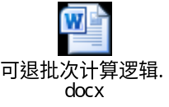
- 匹配可退批次的逻辑如下，详细流程图见：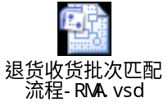
- 若收货商品的效期符合可退批次信息中的效期，且收货数量不大于批次数量，则按符合的批次收货。
- 若收货商品的效期符合可退批次信息中的效期，且收货数量大于批次数量，则拆分与批次数量相等的收货记录，按符合的批次收货，拆分出来的收货记录再按固有逻辑去与未收的批次信息相比较。
- 若没有找到与收货效期相符的批次信息，则先按批次数量多的批次收货，调整批次的效期信息。
- 若收货数量大于数量最多的批次，则拆分与批次数量相等的收货记录，按符合批次收货但要修改效期信息，拆分出来的收货记录再按固有逻辑去与未收的批次信息相比较。
- RMA将“RMA批次编号”记录到对应的库存记录上，并保证除定义的“库存交易”以外，不改变此库存的任何“批次信息”以及“RMA批次编号”和“库存数量”。

SR02_F03 RMA 调新收货逻辑
- “RMA调新收货”的整体逻辑和“RMA GRF收货逻辑”基本保持一致，只在可退批次的计算逻辑上不同。
- 回传收货交易时，“业务单据编号”回传IT单编号。
- RMA可退批次的计算逻辑：根据IT单编号，在WMS台帐中检索出此IT单的所有出库批次，将这些批次作为可退批次即可。

SR02_F04 RMA 发运（新品/旧品）逻辑
- RMA将发货交易传回ZEUS，信息如下表。
交易类型 | RMA单据号 | RMA单据类型 | 仓库 | 业务单据编号 | 产品ID | 交易数量 | 交易时间 | 生产日期 | 失效日期 | 商家 | RMA批次编号
- RMA发运旧品如果是减少用户库存只需要回传“RMA发运3”交易。减少1号店库存需要回传“RMA发运22”交易。
- RMA发运新品（调新）如果旧品在用户库存上，需要依序发送“RMA库存转换7”，“RMA库存转换8”，“RMA发运4”3个交易。
- RMA发运新品（调新）如果旧品在1号库存上，需要依序发送“RMA库存转换8”，“RMA发运4”3个交易。
- “RMA库存转换7”，“RMA库存转换8”库存交易信息同RMA发运（新品/旧品）库存交易信息。业务单据编号为空。
交易类型 | RMA单据号 | RMA单据类型 | 仓库 | 业务单据编号 | 产品ID | 交易数量 | 交易时间 | 生产日期 | 失效日期 | 商家 | RMA批次编号
- 发运操作的业务单据编号为原始GRF单，在交易信息中回传。ZEUS接受到交易信息的时候，记录台帐，并改变库存。

SR02_F05 RMA 发运（采购退货）
- 当RMA中商品需要退还给供应商时，RMA将触发此交易。
交易类型 | RMA单据号 | RMA单据类型 | 仓库 | 业务单据编号 | 产品ID | 交易数量 | 交易时间 | 生产日期 | 失效日期 | 商家 | RMA批次编号
- 此交易的业务单据为负PO。此交易减少1号店库存。

SR02_F06 RMA 发运（返库）逻辑
- RMA操作IT反库，需要预先做“转码”操作，然后再发送一次“RMA发运5”交易。
- 转码操作的交易信息如下：
交易类型 | RMA单据号 | RMA单据类型 | 仓库 | 业务单据编号 | 原产品ID | 目标产品ID | 交易数量 | 交易时间 | 生产日期 | 失效日期 | 商家 | 原产品RMA批次编号
- ZEUS收到交易后，将自动产生2条台帐记录。分别为：“RMA库存调整12”，“RMA库存调整13“。
- ZEUS在产生“RMA库存调整12”台帐时，需要减少“原产品ID”并且是指定“RMA批次编号”的库存。
- ZEUS在产生“RMA库存调整13”台帐时，产生一个新的后台批次，产品ID为“目标产品ID“，批次属性复制“原产品ID”的批次属性。并产生一个新的“RMA批次编号“，然后返回给RMA系统。
- 最后RMA发送“RMA发运5”交易信息如下：

交易类型 | RMA单据号 | RMA单据类型 | 仓库 | 业务单据编号 | 产品ID | 交易数量 | 交易时间 | 生产日期 | 失效日期 | 商家 | RMA批次编号
- 发运操作的业务单据编号为IT单编号，在交易信息中回传。
- WMS可退批次逻辑需要修改：根据IT单编号，在RMA台帐中检索出此IT单的所有出库批次，将这些批次作为WMS的可退批次即可。

SR02_F07 RMA 库存转换（退款）逻辑
- 当在RMA中确认某件产品确认退款后。需要发送“RMA 库存转换（退款）”退款交易。交易信息如下：
交易类型 | RMA单据号 | RMA单据类型 | 仓库 | 业务单据编号 | 产品ID | 交易数量 | 交易时间 | 生产日期 | 失效日期 | 商家 | RMA批次编号
- ZEUS根据回传的交易，记录台帐并改变库存。

SR02_F08 RMA 库存转换（报废）逻辑
- 在RMA中操作报废时，需要传送“RMA库存调整14”交易给到ZEUS，ZEUS需要记录台帐，并减少“1号店库存”。

SR02_F09 RMA和ZEUS库存对账
- 在每日对账中增加RMA和ZEUS对账的功能。
- 每日对RMA和WMS进行一次对账，并将对账结果邮件发送给干系人。明细报表格式如下：
校验报表 |  |  |  | 日期：2013-06-12
产品ID | PO编号 | 仓库ID | RMA-1号店库存 | ZS-1号店库存 | RMA-用户库存 | ZS-用户库存
0012354 | PO001 | 1 | 20 | 20 | 12 | 12
0012354 | PO002 | 1 | 20 | 20 | 12 | 12
- 在每日汇总报表中添加RMA仓库的对账信息：
批次库存对账汇总报表
仓库名称 | 仓库Id | 校验批次差异数 | 不一致sku数量 | 好品库存不一致批次数量 | 坏品库存不一致批次数量 | 待上架库存不一致批次数量 | RMA-1号店库存 | RMA-用户库存 | 准确率
上海4号仓库 | 10 | 0 | 0 | 0 | 0 | 0 | 0 | 0 | 100%
广州仓库 | 3 | 7 | 9 | 7 | 0 | 0 | 0 | 0 | 100%
廊坊仓库 | 16 | 57 | 65 | 56 | 1 | 0 | 0 | 0 | 100%
RMA仓库 | 1 | 77 | 84 | 47 | 29 | 0 | 2 | 1 | 100%
所有仓库 |  | 172 | 194 | 141 | 30 | 0 | 2 | 1 | 100%

- 对账逻辑如下：
- 先做整个RMA库存和ZEUS库存的对比，记录下有差异的批次。
- 过一个小时，将有差异的批次再对比一次，记录下还是有差异的批次。
- 过一个小时，再将上一次有差异的批次再对比一次，最后记录下有差异的批次，按上面所述的报表邮件发送给干系人。

SR02_F10 RMA库存初始化
- 在RMA批次库存上线前，必须进行RMA现有库存的初始化。
- 初始化方案为第一步：在RMA中生成初始化批次编号。
- RMA中存在的同一SKU的库存记录的RMA初始化批次编号必须统一。
- RMA中已存在库存的RMA批次编号，在初始化时必须统一生成。
- 初始化方案第二步：同步RMA库存和ZEUS库存。
- RMA通过传送一种特殊的初始化调整交易来同步库存数据到ZEUS。

交易类型 | RMA单据号 | RMA单据类型 | 仓库 | 业务单据编号 | 产品ID | 交易数量 | 交易时间 | 生产日期 | 失效日期 | 商家 | RMA批次编号
RMA调整库存11 |  |  | RMA仓库 |  | 001 | 3 | 2017-07-23  23：11：12 |  |  | 上海 | RMA00123
RMA调整库存12 |  |  | RMA仓库 |  | 002 | 4 | 2017-07-23  23：11：12 |  |  | 上海 | RMA00123

- ZEUS必须记录调整台帐，并变化库存。
- ZEUS中必要，而RMA中没有的属性，由ZEUS自己造数据初始化。比如PO编号等。

系统需求SR03：B2B/B2C 批次库存

功能需求
B2B供应商直送纳入批次系统管理时序图：
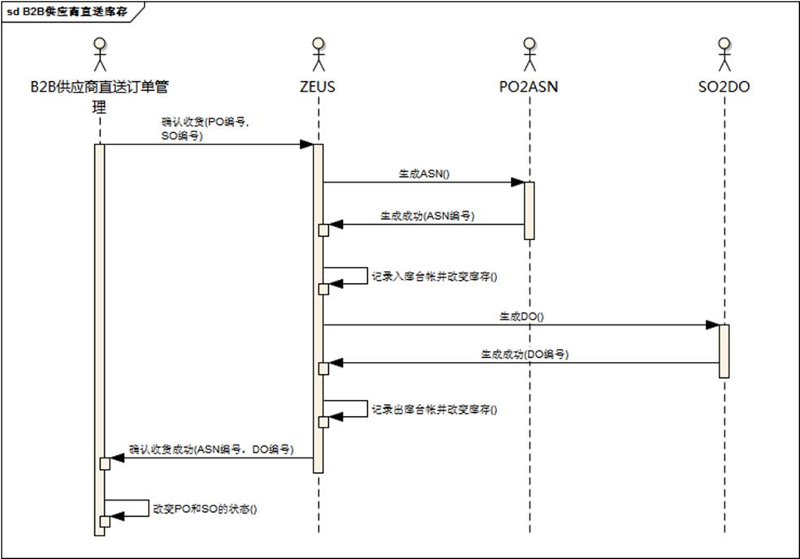
上图为流程设计，功能定义为2个接口，第1个生成ASN，第2个执行DO发运。
- 前台客户端调用“B2B执行ASN收货接口”，接口首先判断PO是否存在
- 存在，则进入下一步。
- 不存在，返回提示。
然后判断PO是否已经生成了ASN
- 已经生成，将这个ASN_NBR作为结果返回给调用方，这种情况往往是出现了TIMEOUT异常导致调用方进行重复提交。
- 未生成，进入下一步，
调用ASN接口生成ASN编号
- 成功，则发起一个线程，在zeus中执行PO收货，PO上架的业务。
- 失败，返回结论给调用方。
最后是zeus系统内部创建PO收货和PO上架的交易。
PO和ASN是一一对应的。
输入 | PO单号 必填
输入 | SOID必填
输入 | List<商品明细> | 商品ID必填
输入 | List<商品明细> | 产品ID必填
输入 | List<商品明细> | 商家ID必填
输入 | List<商品明细> | 数量必填

- 前台客户端调用“B2B执行DO发运接口”
首先判断SOID对应DO是否已经生成
- 已生成，将DO号返回给客户端，可能是TIMEOUT异常引起的。
- 未生成，进入下一步。
然后调用GDS接口生成DO号（同步调用）
- 成功，将DO号返回给客户端，然后发起一个线程，在zeus中执行DO发运的交易。
- 失败，返回结论给客户端。
Zeus系统异步执行创建DO发运的交易记录。
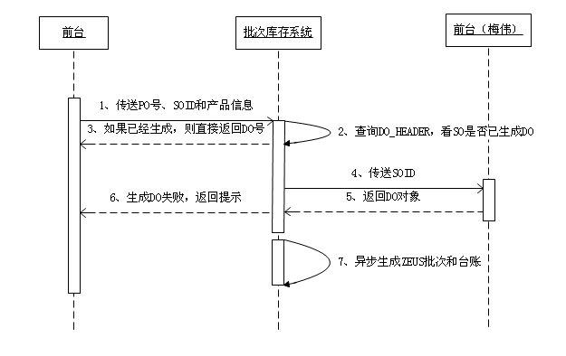
SO跟（有效）DO是一一对应的。
输入 | PO单号 必填
输入 | SOID必填
输入 | List<商品明细> | 商品ID必填
输入 | List<商品明细> | 产品ID必填
输入 | List<商品明细> | 商家ID必填
输入 | List<商品明细> | 数量必填
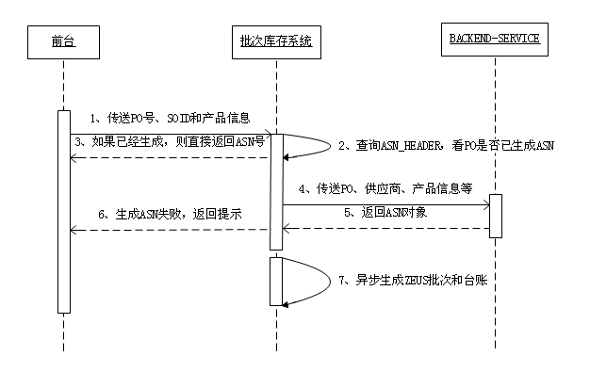
B2C供应商直送纳入批次系统管理流程图：
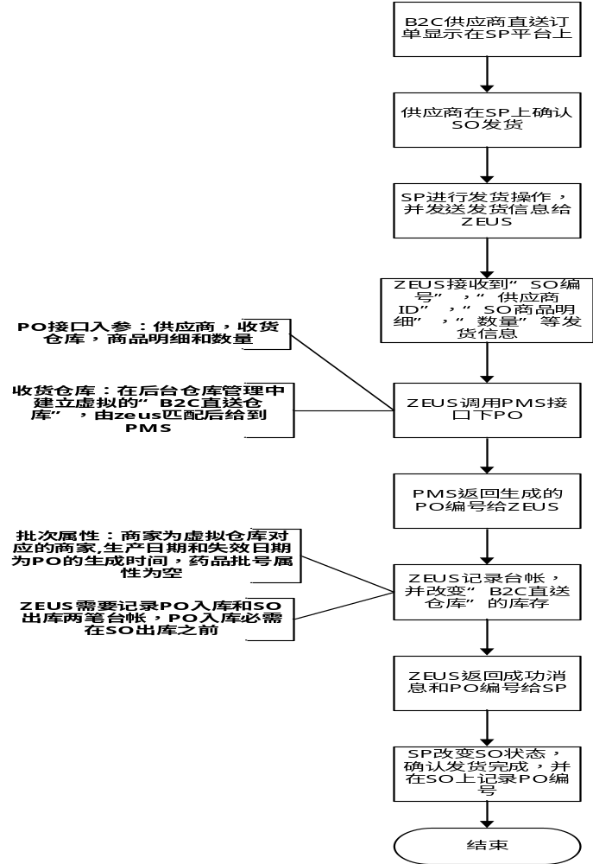

相关接口
B2B创建DO接口
当前版本号：1.0 |  |  | 输入参数 | 返回结果
Service | 方法 | 接口说明 | 输入参数 | 返回结果
GdsForB2bService | createDoForB2b | B2B创建DO接口 | Long soId | List<DoHeader>:[  DoHeader:{  数据库里对应字段全部返回  doDetailList{数据库里对应字段全部返回}  }  ]

系统需求SR04：TO在途库存对账

功能需求

- 在每日对账中增加TO在途库存对账的功能。
- 理论TO在途库存为通过单据计算出的真实在途库存。由PMS提供算法和接口读取。
- TO在途库存的对账需要细化到TO指令单维度。
- PMS提供的接口必须精确到TO指令单维度。
- 每日对TO在途库存进行一次对账，并将对账结果邮件发送给干系人。明细报表格式如下：
校验报表 |  | 日期：2013-06-12
产品ID | 仓库ID | 实际TO在途库存 | 理论TO在途库存
0012354 | 1 | 12 | 12
0012354 | 1 | 12 | 12
- 在每日汇总报表中添加TO仓库的对账信息：

批次库存对账汇总报表
仓库名称 | 仓库Id | 校验批次差异数 | 不一致sku数量 | 好品库存不一致批次数量 | 坏品库存不一致批次数量 | 待上架库存不一致批次数量 | 实际TO在途库存 | 理论TO在途库存 | 准确率
上海4号仓库 | 10 | 0 | 0 | 0 | 0 | 0 | 0 | 0 | 100%
广州仓库 | 3 | 7 | 9 | 7 | 0 | 0 | 0 | 0 | 100%
廊坊仓库 | 16 | 57 | 65 | 56 | 1 | 0 | 0 | 0 | 100%
RMA仓库 | 1 | 77 | 84 | 47 | 29 | 0 | 2 | 1 | 100%
所有仓库 |  | 172 | 194 | 141 | 30 | 0 | 2 | 1 | 100%

对账逻辑如下：
- 先做整个TO在途库存的对比，记录下有差异的库存。
- 过一个小时，将有差异的库存再对比一次，记录下还是有差异的库存。
- 过一个小时，再将上一次有差异的库存再对比一次，最后记录下有差异的库存，按上面所述的报表邮件发送给干系人。

系统需求SR05：实时库存查询 & 库存冻结明细查询

功能需求

系统功能需求列表
编号 | 系统功能需求名称 | 简述 | 优先级(高中低)
SR05_F01 | 实时库存查询 |  | 0
SR05_F02 | 库存冻结明细查询 |  | 1
SR05_F03 | 库存交易明细查询--所有库存维度都需要展示出来 |  | 2
SR05_F04 | 库存交易明细查询----期初/结存多维度优化 |  | 3

SR05_F01 实时库存查询

- 在backend中添加：“库存管理”> “实时库存查询”中的功能。
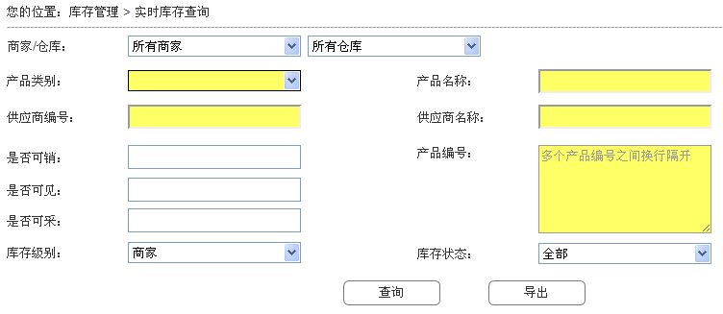
- 用户可以按照上图所示的条件查询即时批次库存。黄色背景的查询条件用户至少选择一个填写。这些查询条件的说明如下：
查询条件 | 说明 | 是否支持模糊查询
商家/仓库 | 如果用户选择了一个商家那么仓库只能选择和此商家关联的仓库。用户选择了一个仓库后，商家将自动选择为关联商家。 | 否
产品类别 | 用户可以在此选择后台管理类目中的所有有效类目，并且可以选择根类目到叶子节点类目中的所有类目级别。 | 否
产品名称 | 产品的名称，由用户输入 | 是
供应商编号 | 供应商的编号 | 否
供应商名称 | 供应商的名词 | 是
产品编号 | 产品的编号，可以一次性输入多个，使用换行符分隔。最多可以支持一次性输入1000个产品编号进行查询。 | 否
是否可销 | 此商品是否可销 | 否
是否可见 | 此商品是否可见 | 否
是否可采 | 此商品是否可采 | 否
库存级别 | 默认级别为商家，级别为商家时，BY产品编号+商家来汇总库存记录。级别为仓库时，BY产品编号+仓库来汇总库存记录。但是，用户如果在“商家/仓库”中选择了一个具体的仓库来查询库存，那么忽略此选项，总是BY产品编号+仓库来汇总库存记录。 | 否
库存状态 | 默认为“全部”，此时查询所有库存记录。如果用户选“有货”那么查询库存大于0的库存记录。如果用户选择“无货”那么查询库存小于等于0的库存记录。 | 否

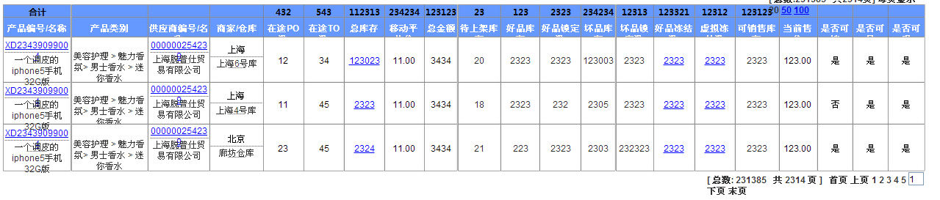
- 搜索的结果集如上图所示，说明如下：
- 显示的格式必须如上图所示。结果集如下：
结果字段 | 说明
产品编号 | 产品的编号
产品名称 | 产品的名称
产品类别 | 产品的后台分类，从1级到4级都需要显示
供应商编号 | 供应商的编号
供应商名称 | 供应商的名词
商家 | 产品所在的商家
仓库 | 产品所在的仓库
在途PO数 | 此仓库的在途PO数量，由PMS接口提供，DL薛平蛟
在途TO数 | 此仓库的在途TO数量，由PMS接口提供，DL薛平蛟
总库存 | 待上架数量，好品库存，好品锁定数，坏品库存，坏品锁定数5个库存维度数量之和
移动平均价 | 此商品某个商家下的移动平均价，由PD罗万江提供接口。合计的移动平均价为：合计总金额/合计总库存
总金额 | 总库存×移动平均价
待上架数量 | 批次库存提供
好品数量 | GSS提供
好评锁定 | 批次库存提供
坏品数量 | 批次库存提供
坏品锁定 | 批次库存提供
好品冻结 | GSS中的真实库存
虚拟库存冻结 | 如果BY产品编号+商家来汇总库存记录，那么显示此字段，否则不显示。GSS提供
可售库存 | 好品数量-好品冻结
当前售价 | 前台显示的实时售价，考虑所有促销活动后，在前台商品详情页显示的实时价格。BS（库存价格服务提供接口）
是否可销 | 此商品是否可销
是否可见 | 此商品是否可见
是否可采 | 此商品是否可采

- 用户点击上图中的蓝色带下滑线的编号，可以跳转到如下对应的页面。
编号类型 | 跳转页面和说明
产品编号 | 跳转显示此产品在“产品管理”中的详情页。
供应商编号 | 跳转显示此供应商的详情页。
好品冻结 | 跳转到“库存冻结明细查询”，如果是按商家查询，那么默认查询条件为：产品编号+商家。如果是按仓库查询，那么默认查询条件为：产品编号+仓库
虚拟库存冻结 | 跳转到“库存冻结明细查询”，默认查询条件为：产品编号+商家。
总库存 | 用户点击“总库存”弹出一个菜单，用户可以选“查询批次”和“查询交易”。根据用户选择的不同跳转到批次查询和库存交易查询模块。
- 此模块可以查询RAM的批次库存，只要用户选择RMA仓库查询即可。这时显示的库存维度为：“总库存”，“用户库存”，“1号店库存”，不再显示其他库存维度。
- 导出功能：用户可以将已查询出的结果导出成CSV文件。每次对多导出25000行数据。导出字段为所有查询结果集中的字段。
- 用户可以在点击导出按键的时候，通过下拉菜单来选择需要导出的条数。

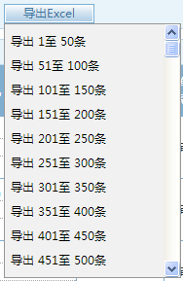

SR05_F02 库存冻结明细查询

- 在backend中添加：“库存管理”> “库存冻结明细查询”功能。
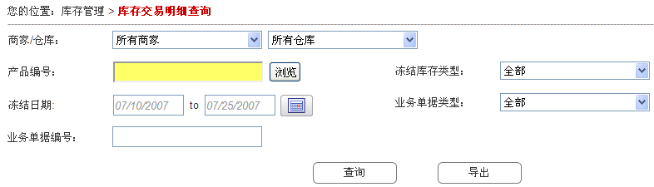
- 用户在选择产品编号时，可以点击“浏览”按键，弹出产品选择控件。查询条件如下图所示：
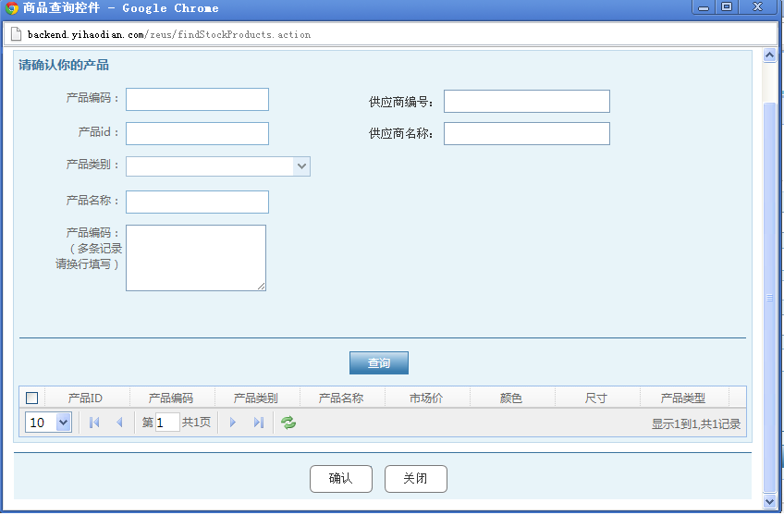
- 用户可以按照上图所示的条件查询库存冻结明细。黄色背景的查询条件用户至少选择一个填写。这些查询条件的说明如下：
查询条件 | 说明 | 是否支持模糊查询
商家/仓库 | 如果用户选择了一个商家那么仓库只能选择和此商家关联的仓库。用户选择了一个仓库后，商家将自动选择为关联商家。 | 否
产品编号 | 产品的编号 | 否
冻结日期 | 此搜索条件为时间区间，精确到秒。为库存冻结的时间。 | 否
冻结库存类型 | 可项为：全部，冻结库存，虚拟冻结库存。此选项表明库存是冻结在真实库存上还是虚拟库存上。 | 否
业务单据类型 | 可选项为：全部，SO，DO，TO，IT(RMA)，RTV，POTO，取消订单未反拣SI，定期够。默认选择全部。 | 否
业务单据编号 | 业务单据的编号 | 否

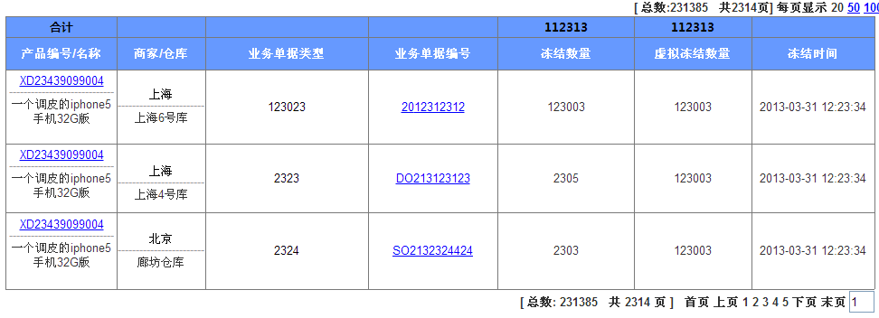
- 搜索的结果集如上图所示，说明如下：
- 显示的格式必须如上图所示。结果集如下：
结果字段 | 说明
产品编号 | 产品的编号
产品名称 | 产品的名称
商家 | 此产品冻结库存所在的商家
仓库 | 此产品冻结库存所在的仓库
业务单据类型 | SO，DO，TO，IT(RMA)，RTV，POTO，取消订单未反拣SI，定期购中的一种。
业务单据编号 | 业务单据的编号
冻结数量 | 真实库存的冻结数量，如果一个业务会冻结库存，那么只可能冻结真实或者虚拟库存中的一种。
虚拟冻结数量 | 虚拟库存的冻结数量，如果一个业务会冻结库存，那么只可能冻结真实或者虚拟库存中的一种。
冻结时间 | 冻结库存操作发生的时间。

- 查询结果集必须按冻结时间的升序排列。
  - 用户点击上图中的蓝色带下滑线的编号，可以跳转到如下对应的页面。
编号类型 | 跳转页面和说明
产品编号 | 跳转显示此产品在“供应商产品管理”中的详情页。
业务单据编号 | 根据业务单据的不同，分别跳转到不同业务单据的详情页面。
- 导出功能：用户可以将已查询出的结果导出成CSV文件。每次对多导出25000行数据。导出字段为所有查询结果集中的字段。
- 用户可以在点击导出按键的时候，通过下拉菜单来选择需要导出的条数。

SR05_F03 库存交易明细查询--所有库存维度都需要展示出来
- 优化backend中的：“库存管理”> “库存交易明细查询”功能。
- 在库存维度中添加“全部”选项。库存维度默认选择“全部”选项。
如果用户选择“全部”选项，那么结果集不显示“期初库存”和“结存库存”以及单个库存维度的变化数量。而显示“待上架数量”，“好品库存”，“好品锁定数”，“坏品库存”，“坏品锁定数”这5个库存维度的变化数量。

SR05_F04 库存交易明细查询----期初/结存多维度优化
- 优化backend中的：“库存管理”> “库存交易明细查询”功能。
- 根据用户选择的“商家”和“仓库”，“库存维度”的不同显示不同级别的期初和结存库存。
 | 全部商家，全部仓库 | 指定商家 | 指定仓库
全部库存维度 | 不显示期初，结存库存 | 不显示期初，结存库存 | 不显示期初，结存库存
指定库存维度 | 期初和结存库存为：产品指定库存维度的在全部商家和全部仓库下的总库存。 | 期初和结存库存为：产品指定库存维度在指定商家下的总库存。 | 期初和结存库存为：产品指定库存维度在指定仓库下的总库存。

系统需求SR06：即时移动平均价计算和记录方案

移动平均价概述
- 什么是移动平均价？
- 衡量库存中单位商品价值的数据。
- 移动平均价=库存总价值/库存总数量
- 每种商品同一时间同一纬度都只会有一个移动平均价。
- 集团维度库存总数量为如下8个维度库存之和：“TO在途数量”，“待上架数量”，“好品库存”，“好品锁定数”，“坏品库存”，“坏品锁定数”，“虚拟库存”。以及RMA的“1号店库存”
- 商家维度库存总数量为如下8个维度库存之和：“TO在途数量”，“待上架数量”，“好品库存”，“好品锁定数”，“坏品库存”，“坏品锁定数”，“虚拟库存”。
- RMA的移动平均价，在商家维度独立作为一个单独商家计算移动平均价。
- 移动平均价的计算需要考虑B2B和B2C直送业务。
- 移动平均价需要分层次计算2套移动平均价，分为“集团”和“商家”2个层次的移动平均价。
- 集团平均价：整个1号店的统一的移动平均价，只受所有采购收货，销售退货，PO调价影响。
- 商家平均价：除了受商家范围内的采购收货，销售退货，PO调价影响外，还受商家间的库存调拨影响。
- 移动平均价的计算还需要区分商品的分类，不同商品分类的移动平均价需要分开计算。本期只计算合同类型为经销和代销的库存的移动平均价，而不计算SBY合同类型商品的移动平均价。
- 经销商品：经销的概念：经销是指在国际贸易中经销商按照约定条件为供货商销售产品。双方订立协议或相互约定，由供货商向经销商定期、定量供应货物，经销商在市场上销售。经销商与供货商之间也是买卖关系，经销商必须自垫资金购买供货商的货物，自行销售，自负盈亏，自担风险。
- 代销商品：代销是指受托方按委托方的要求销售委托方的货物，货物销售之后受托方与委托方再进行结算，并收取手续费的经营活动。
- 新移动平均价=（旧的价值+收货数量×收货成本）/（旧的数量+收货数量）

SR06-F01 移动平均价的计算
- 经销商品的移动平均价的计算方案：
- 集团移动平均价的计算：
单据名称 | 计算时间点 | 是否参与计算 | 结果 | 备注
PO单 | 入库时间 | 参与 | 见移动平均成本公式
调价PO | 审核时间 | 参与 | 库存商品成本单价更换为新的移动平均成本，库存金额与调价PO成本间差异记为销售成本，
ASN退货入库 | 入库时间 | 参与 | 见移动平均成本公式
ASN换货入库 | 入库时间 | 参与 | 见移动平均成本公式
ASN虚库退货入库 | 入库时间 | 参与 | 见移动平均成本公式
调拨入库 | 无 | 不参与
IT入库 | 无 | 不参与
盘盈入库 | 无 | 不参与 | 见移动平均成本公式
注：1）总的移动平均计价的单据为全公司范围的单据；
2）调拨单记录出库成本，单不参与移动平均成本计算，调拨入库单记录成本同调出成本；
- 商家移动平均价的计算：
单据名称 | 计算时间点 | 是否参与计算 | 结果 | 备注
PO单 | 入库时间 | 参与 | 见移动平均成本公式
调价PO | 审核时间 | 参与 | 库存商品成本单价更换为新的移动平均成本，库存金额与调价PO成本间差异记为销售成本；
ASN退货入库 | 入库时间 | 参与 | 见移动平均成本公式
ASN换货入库 | 入库时间 | 参与 | 见移动平均成本公式
ASN虚库退货入库 | 入库时间 | 参与 | 见移动平均成本公式 | 卢怡的PRD中没有此类型，是否需要补充？
盘盈入库 | 无 | 不参与 | 见移动平均成本公式
调拨入库 | 入库时间 | 参与 | 见移动平均成本公式
IT入库 | 入库时间 | 参与 | 见移动平均成本公式
注：1）分地区的移动平均计价的单据为商家范围的单据；
2）如一个商家内有多个仓库，同商家内仓库调拨单成本记录同“总的移动平均成本”中调拨单记录；
- 仓库移动平均价的计算：仓库层次的移动平均价的计算同商家移动平均价的计算，只是参与计算的业务单据的为仓库范围的单据。
- 计算实例：
日期 | 单据 | 内容 | 商品数量 | 商品成本 | 移动平均价 | 库存数量 | 库存金额 | 备注
 |  | 期初 |  |  | 10 | 10 | 100
2013-1-1 | PO1 | 本期采购 | 5 | 80 | 12 | 15 | 180
2013-1-2 | SO1 | 本期销售 | -10 | -120 | 12 | 5 | 60
2013-1-3 | PO2 | 本期采购 | 5 | 40 | 10 | 10 | 100
2013-1-10 | RGF1 | SO1销售退货 | 1 | 12 | 10.1818182 | 11 | 112 | 假定成本是12
2013-1-15 | SO2 | 本期销售 | -5 | -50.90909091 | 10.1818182 | 6 | 61.09091
2013-1-21 | PO3 | 本期采购 | 10 | 60 | 7.56818182 | 16 | 121.0909
2013-1-25 | RTV1 | 采购退货 | -10 | -75.68181818 | 7.56818182 | 6 | 45.40909
2013-1-28 | PO调价 | 本期采购的商品10个成本调减2元 | -10 | -20 | 5.56818182 | 6 | 33.40909 | 同时调整销售成本12元(是否是8元？)
2013-1-29 | 调拨单 | 调入库存 | 5 | 35 | 6.21900826 | 11 | 68.40909
2013-1-30 | 调拨单 | 调拨出库 | -8 | -49.75206612 | 6.21900826 | 3 | 18.65702
2013-1-31 | 损益单 | 盘亏商品 | -1 | -6.219008264 | 6.21900826 | 2 | 12.43802
- PO调价单成本计算方法：
- 库存数量为零，调整成本全部计入销售成本；
- 库存数量小于调整商品数量，调整成本需要在按调价单中库存数量分摊调整成本，并按分摊单位成本调整库存单位成本，库存数量与调整商品数量的差异数量部分库存成本调整为销售成本；
- 库存数量大于调整商品数量，调整成本全部计入库存成本，同时调整商品单位移动平均成本；
- 代销商品计算规则同经销商品，只是统计代销属性部分商品 的成本。（等待卢怡确认）
- 附注：单据中商品成本取值。
  - PO单（包括CDL入库）：PO中商品单位成本，取PO单商品的采购价（默认含税）；取值都是不含税价格，不含税价格=含税价格/(1+税率)
  - 负PO：商品单位成本取当期移动平均成本价；
  - 调价PO：商品单位成本取调价后移动平均价，调价PO单中的剩余成本计入销售成本；
  - 盘盈单：商品单位成本取当时系统移动平均成本；
  - 盘亏单：商品单位成本取当时系统移动平均价；
  - SO单：商品单位成本取当时系统移动平均价；
  - 调拨出库（包括CDL出库）：商品单位成本取当时系统移动平均价；
  - 调拨入库：商品单位成本取调拨单出库时记录的移动平均成本价；
  - 换货出库：商品单位成本取当时系统移动平均价；
  - 换货入库：商品单位成本取换货单对应的SO中同商品的出库成本；
  - 退货入库：商品单位成本取退货单对应SO中同商品的出库成本；
  - 虚拟退货入库：商品单位成本取虚拟入库商品对应SO中通商品的出库成本
  - 库存调整：商品单位成本取当时系统移动平均价；
  - IT返库：商品单位成本取当时RMA系统移动平均价；
  - IT调新：商品单位成本取IT返库出库时记录的移动平均成本价；
  - 转签出库：商品单位成本取当时系统移动平均价；
  - 转签入库：商品单位成本取转签出库时记录的移动平均成本价；
- 所有成本价格的取值都是不含税价格，不含税价格=含税价格/(1+税率)

SR06_F02:〈库存台帐修改方案〉
- 所有库存交易的台帐都需要记录“商品成本”，商品成本是指此交易的商品的总价值。
- 商品成本 = 交易数量 × 商品成本取值， 如果是减少库存的交易，交易数量要取负。
- 各种单据计算商品成本的单价，见“附注：单据中商品成本取值”所示。

SR06_F03:〈PO调价单库存交互方案〉
- PO调价和批次库存的基本交互方案如下图：
- PO调价需要记录库存交易台帐，主要记录“商品成本”，但是库存交易数量默认为零。
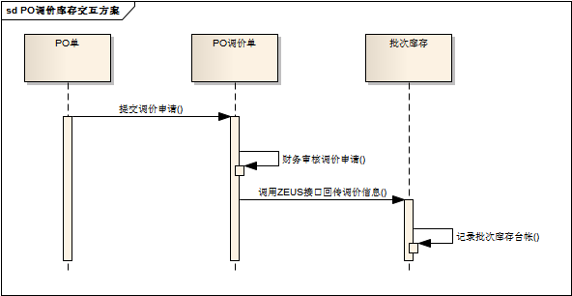
- PO调价需要传递给批次库存的信息如下：
PO编号 | 商家 | 仓库 | 产品ID | PO调价单编号 | 调价审核时间 | 调整数量 | 调整后进价 | 原始数量 | 原始进价

- PO调价对应的库存交易定义如下：
库存交易类型 | 执行单据类型 | 业务单据类型 | 台帐类型 | 商品成本 | 库存交易数量
PO调价 | 无 | PO调价单 | PO调价 | 调整金额 | 0
PO调价（冲销售成本） | 无 | PO调价单 | PO调价（冲销售成本） | 销售成本 | 0
PO调价（冲采购成本） | 无 | PO调价单 | PO调价（冲采购成本） | 采购成本 | 0
- 调整金额 =（调整后进价-原始进价）× 实际调整数量
- 如果库存数量大于等于调整数量，实际调整数量 = 调整数量
- 如果库存数量小于调整数量，实际调整数量 = 库存数量
- 销售成本 =（调整后进价-原始进价）× （调整数量-实际调整数量）
- 采购成本 = -销售成本
- 库存交易明细查询模块中，需要在查询条件中增加新的业务单据类型。
- 如果库存数量大于调整数量，那么只需要生成“PO调价”库存交易台帐。
- 如果库存数量小于调整数量，但是不为零，那么需要生成“PO调价”，“PO调价（冲销售成本）”，“PO调价（冲采购成本）”三条库存交易台帐。
- 如果库存数量为零，那么需要生成“PO调价（冲销售成本）”，“PO调价（冲采购成本）”；两条库存交易台帐。
- 如果需要生成1条以上的台帐，那么必须保证“商品成本”为正数的交易发生在“商品成本”为负数的交易之前。

SR06_F04:〈历史移动平均价的记录〉
- 需要每日保存即时移动平均价信息。
- 在每日24点后，使用库存交易记录和上日的库存总金额推算当日24点的即时移动平均价，并记录在移动平均价的日结表中。

系统需求SR07：库存转换项目

功能需求
根据1号店实际使用场景，将库存转换分为三种业务场景“xx1号店库存转经销”、“串码商品库存供应商转换”、“合约机库存转换”进行不同审批流程的控制。库存转换上分为批次转换和非批次转换。
1、XX1号店库存转经销审批流程
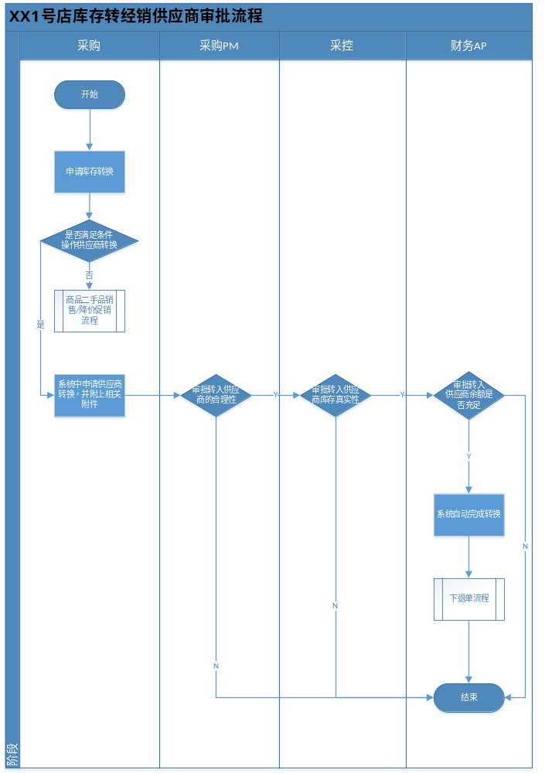

2、串码商品库存供应商转换审批流程
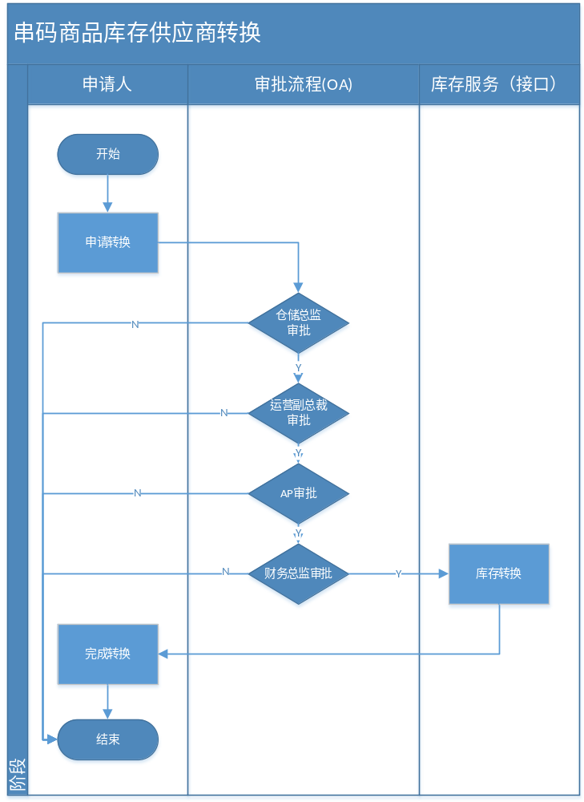

3、合约机库存转换审批流程
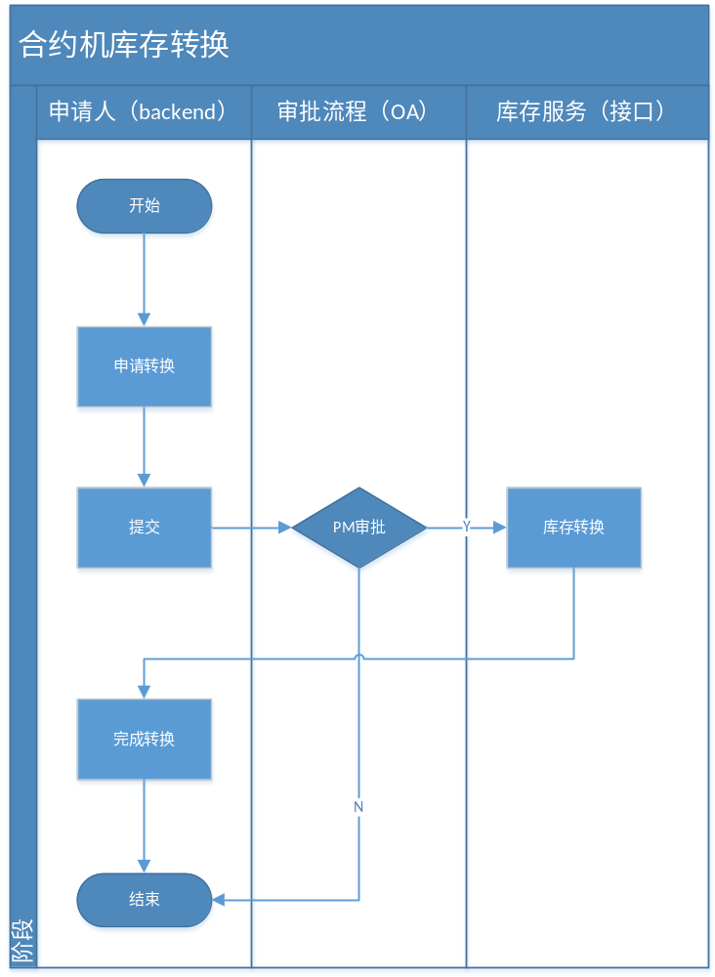

SR07-F01 库存管理完善
界面说明
- 新增弹出的对话框增加“业务类型”，列表项为“请选择/XX1号店库存转经销供应商/串码商品库存供应商转换/合约机库存转换”，默认选择【创建批次库存转换】， “业务类型”必填项，默认为“请选择”；
  - 界面原型如下：
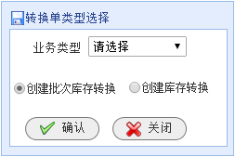
  - 转换单类型如下：
 | XX1号店库存转经销供应商 | 合约机库存转换 | 串码商品库存供应商转换
批次库存转换 | √ | √ | √
库存转换 | × | × | √

- 查询信息完善：
  - 添加“业务类型”的查询条件，列表项为“所有/XX1号店库存转经销供应商/串码商品供应商库存转换/合约机库存转换”，默认为“所有”；
  - 添加“审核状态”，列表项为“所有/待提交/待PM审批/待一级部门负责人审批/待AP审批/待财务总监审核/待法务审批/已完成/已拒绝”，默认为“所有”
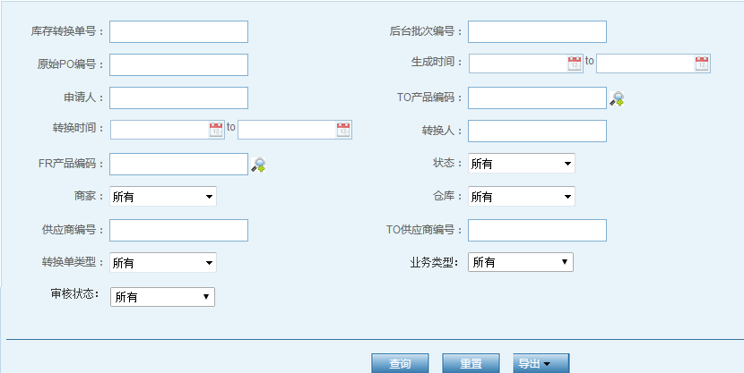
- 列表完善：
  - 增加“业务类型”、“转换类型”、“审核状态”、”移动平均价“；
  - “转换单编号”增加链接
- 详细界面信息说明：
  - XX1号店库存转经销供应商：
    - “FR供应商”必须为“XXX1号店”供应商;
    - “TO供应商”必须为“经销”供应商且非“XXX1号店”，且与此仓库有供货关系
    - 增加移动平均价，由系统查询后显示在库存转换申请单界面
    - 增加附件的添加，“供应商授权转换附件”功能上传
    - 禁选其他2种库存转换类型：【合约机库存转换】【串码商品库存供应商转换
    - 界面原型如下
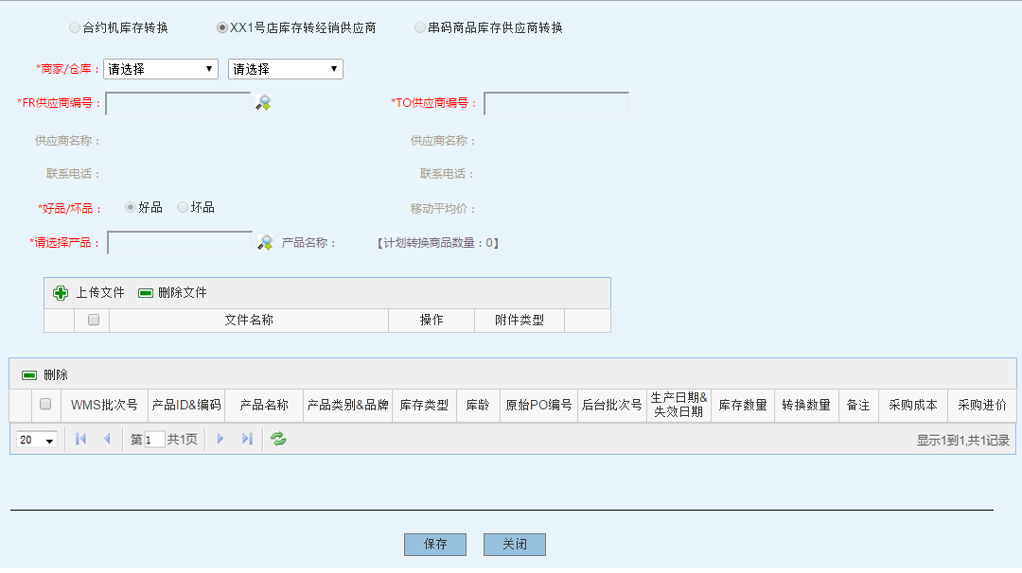
  - 串码商品库存供应商转换：
    - “FR供应商”&“TO供应商”必须都为“经销”且非“XXX1号店”供应商
    - 增加附件的添加，“供应商授权转换附件”功能上传
    - 增加移动平均价，由系统查询后显示在库存转换申请单界面
    - 禁选其他2种库存转换类型：【XX1号店库存转经销供应商】【合约机库存转换】
    - 增加串码查询功能，当该产品的串码属于待转入的供应商时允许库存转换，否则禁止转换
    - 界面原型如下
非批次库存转换
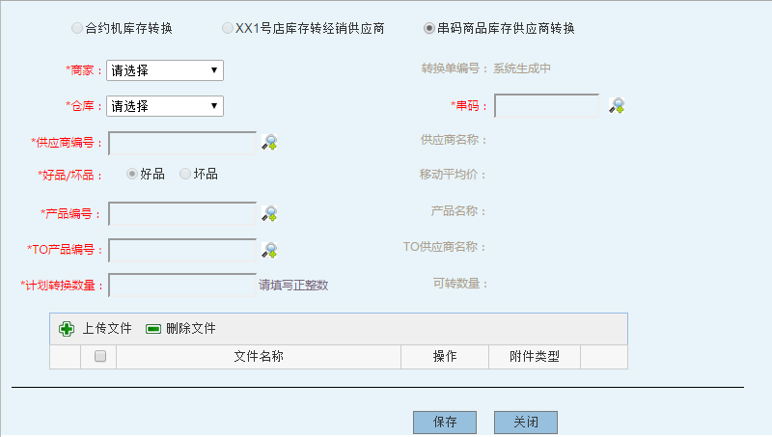
批次库存转换
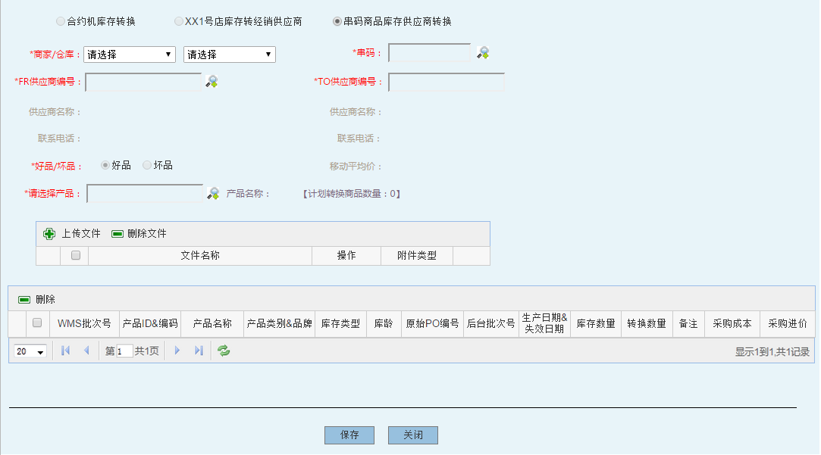
  - 合约机库存转换
    - 增加附件的添加，“供应商授权转换附件”功能上传
    - 增加产品类目的选择，控制到一级类目即可，控制转换的产品都在同一个一级类目下。
    - 增加移动平均价，由系统查询后显示在库存转换申请单界面
    - 禁选其他2种库存转换类型：【XX1号店库存转经销供应商】【串码商品库存供应商转换】
    - 界面原型如下
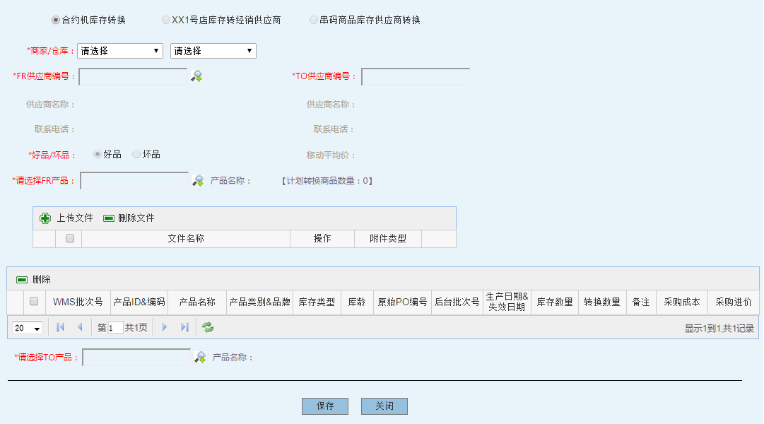
- 功能简介：
  - 【保存】更新“审批状态”为“待提交”
  - 【提交】根据域登陆人信息获取一级部门负责人信息，发起流程到一级负责人审批，更新状态为“待一级部门负责人审批”；提交后弹出消息对话框提示“您的流程已经提交，流程审批人【****】”【****】为具体审批人
- 申请人权限
  - 【XX1号店转经销供应商】申请人权限为采购部门
  - 【串码商品库存供应商转换】申请人权限为 胡敏
  - 【合约机库存转换】申请人权限为 龚颖
- 新增校验规则
  - XX1号店库存转经销供应商，当【AP余额】-【库存转换金额】>0时才可以提交库存转换申请单；否则提交失败，其中【库存转换金额】=【库存转换数量】*【移动平均价】
  - XX1号店库存转经销供应商，PMS退单校验
  - XX1号店库存转经销供应商，库存转换数量≤待转入供应商历史进货量，供应商历史进货量为2012年11月至2013年4的进货量，条件符合允许转换，否则禁止转换
  - XX1号店库存转经销供应商，供应商的状态为合作中允许转换，否则禁止转换
  - XX1号店库存转经销供应商，批次信息属于XX1号店允许转换，否则禁止转换

SR07-F02 库存转换审批流
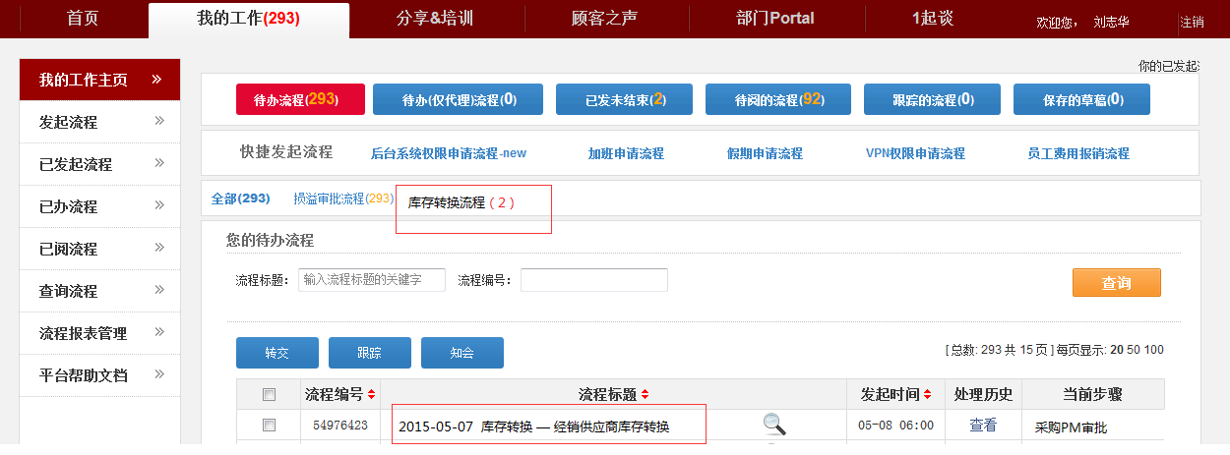
界面说明
- 进入Portal我的工作主页，可以支持批量审批，也可以通过流程标题进入查看详情进行审批
- 审批详情界面
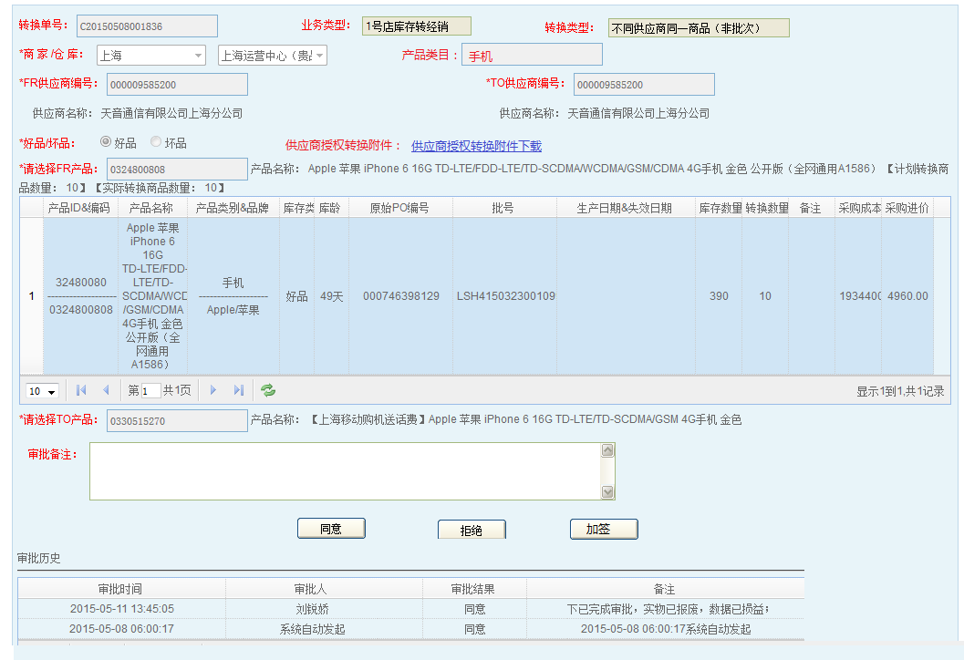
原有的查看界面完善一下：
      - 增加“业务类型”、“转换类型”和“产品类目”，均只读显示
      - 增加“供应商授权转换附件”的下载功能
      - 提供【同意】/【拒绝】/【加签】功能，且“审批备注”必填；
        - 【同意】进入下一个节点审批，若流程结束，则更新“审核状态”为“已完成”
        - 【拒绝】直接更新“审核状态”为“已拒绝”。
      - 审批历史日志提供
- 流程角色
PM审批 | 根据“产品类目”获取其对应的PM，PM人员名单通过配置文件获取
一级部门负责人 | 根据域登录人获取一级部门负责人（保证HR系统维护正确）
AP审批 | 邵婧莹
财务总监 | 张良
法务 | 零售部 涂国庆  运营部 王炜嘉（根据部门ID配置）

系统需求SR08：FBY转签经销工具

功能需求
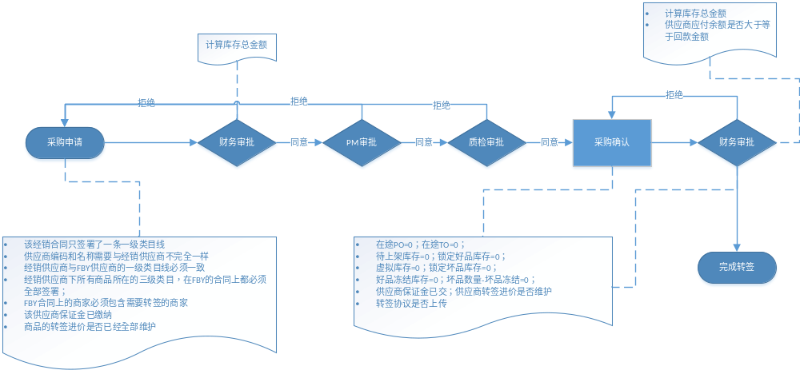

SR08-F01 经销转FBY转签工具
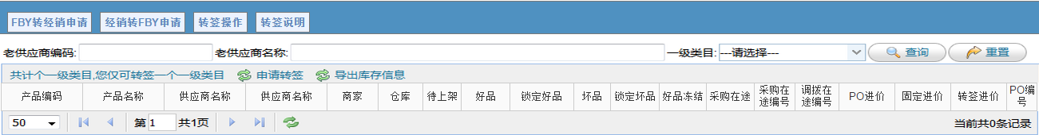
界面说明
- 增加“经销转FBY申请”标签页；
- “经销转FBY申请”标签页界面同“FBY转经销申请”，其查询功能相同，此处根据供应商编号查询经销供应商，若查询不到，则提示“此供应商不存在”；
- 列表中原“进价”改为“PO进价”
- 列表增加“系统当前固定进价”
- 列表增加“转签进价”
- 【申请转签】弹出如下界面：
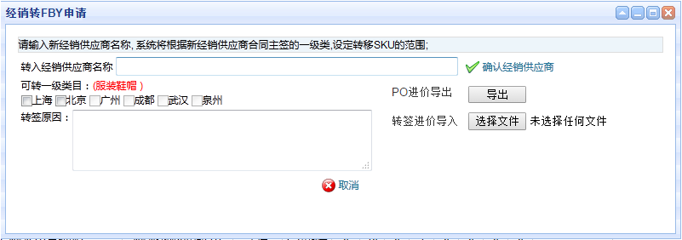
1）【确认经销供应商】：
  - 获取经销供应商和FBY供应商的生效的一级类目交集，若两者一级类目不一致，则提示“供应商一级类目不同，不能转签！”
  - 获取经销供应商的商家，不在商家范围内的则只读显示，在商家范围内的可用选择，勾选后【商家库存校验】可操作，若不勾选不能进行操作；
  - 经销供应商的合同只签署了一条一级类目
  - 经销供应商下的SKU必须为一品一供
  - 经销供应商下所有商品所在的三级类目，在FBY的合同上都必须全部签署。
  - 经销供应商保证金已交
  - 电子版转签协议己上传

2）【确认】：生成一条数据到“转签操作”标签页中。
- 【财务预审批】系统给出转签总库存金额
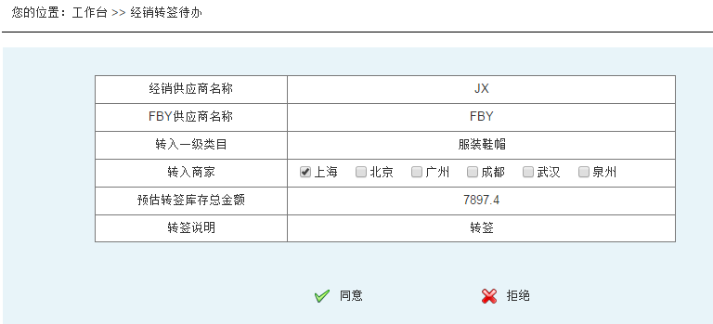
- 【PM审批】
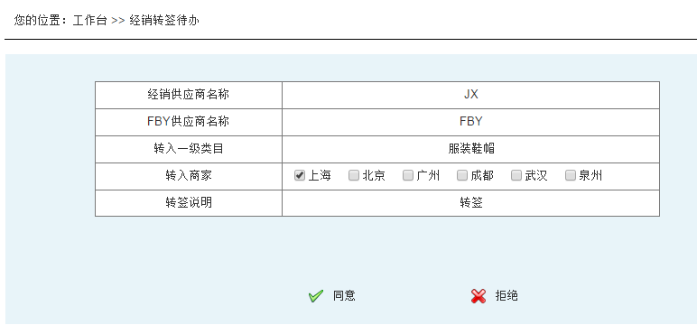
- 【质检审批】
- 【采购确认】

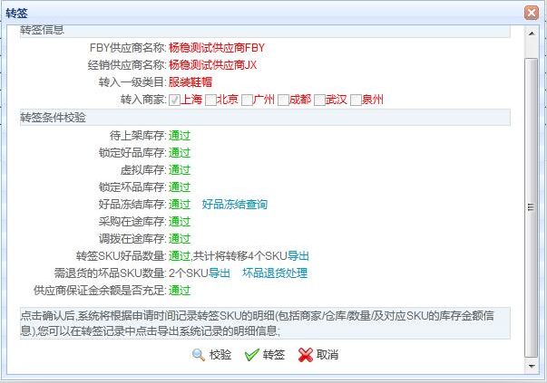
【商家库存校验】：若未选中可转商家，则提示“请选择需要转换库存的商家！”；若选择则需要进行以下条件验证：
校验项 | 条件
待上架库存 | =0校验通过；否则校验不通过
锁定好品库存 | =0校验通过；否则校验不通过
虚拟库存 | =0校验通过；否则校验不通过
锁定坏品库存 | =0校验通过；否则校验不通过
好品冻结库存 | =0校验通过；否则校验不通过
坏品库存-坏品冻结库存 | =0校验通过；否则校验不通过
采购在途库存 | =0校验通过；否则校验不通过
调拨在途库存 | =0校验通过；否则校验不通过
当所有的条件检验通过后，【确认】按钮可进行操作；

- 【财务审批】
【商家库存校验】：若未选中可转商家，则提示“请选择需要转换库存的商家！”；若选择则需要进行以下条件验证：
校验项 | 条件
待上架库存 | =0校验通过；否则校验不通过
锁定好品库存 | =0校验通过；否则校验不通过
虚拟库存 | =0校验通过；否则校验不通过
锁定坏品库存 | =0校验通过；否则校验不通过
好品冻结库存 | =0校验通过；否则校验不通过
坏品库存-坏品冻结库存 | =0校验通过；否则校验不通过
采购在途库存 | =0校验通过；否则校验不通过
调拨在途库存 | =0校验通过；否则校验不通过
供应商应付余额-回款金额 | ≥0校验通过；否则校验不通过
当所有的条件检验通过后，【确认】按钮可进行操作；【拒绝】直接打回采购确认节点
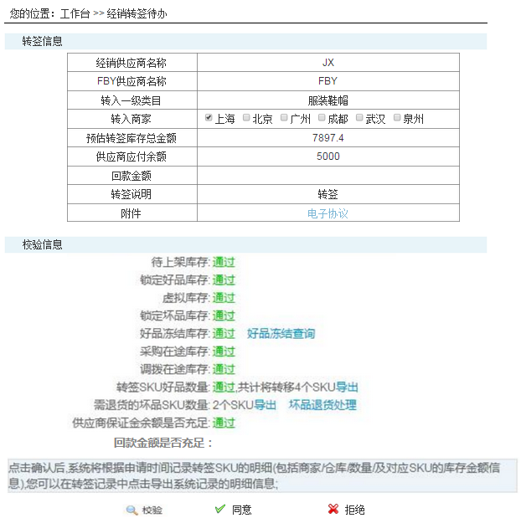

SR08-F02 FBY转经销转签工具
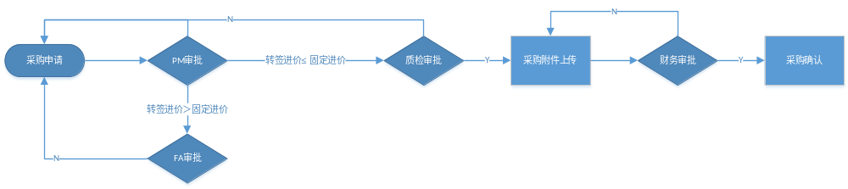

界面说明
- 列表中原“进价”改为“PO进价”
- 列表增加“系统当前固定进价”
- 列表增加“转签进价”
- 采购确认阶段增加“作废”功能，中止转签流程并作废，标记该流程的状态为作废。
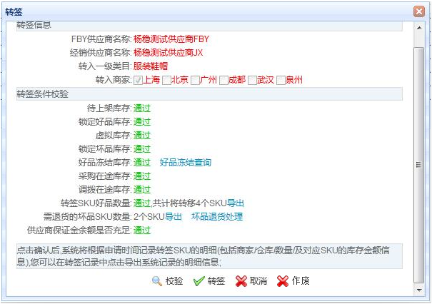
- PM审批阶段，转签进价高于固定进价，展示：商品编码、商品名称、供应商名称、商家、固定进价、转签进价

系统需求SR09：问题商品定则处理平台

功能需求
目前虚拟入库损耗数据仅就配送部的相关损耗有专人追踪管理，其他如仓储部缺发、错发造成的虚拟入库缺乏管控，以廊坊为例，截止2013年9月，廊坊缺发、错发造成的虚拟入库金额为63万，但其可追溯的只有10万，系统上线后可对此做有效管理。截止2013年10月底，非活动状态商品数据累计超过1000万，而其处理速度较为缓慢，尤其针对仓储部操作损耗、盘点差异、客服政策性损耗、产品部质量问题等商品的处理较慢，且缺乏合理性、合规性的判定，以截止2013年9月的损耗数据中质量问题商品来看，质量问题商品报废金额370万，其中有83万的数据按合同约定是可以退换货的，而公司对于质量问题商品的处理要求是全部退货，平台上线后可针对此类的情况做有效管理
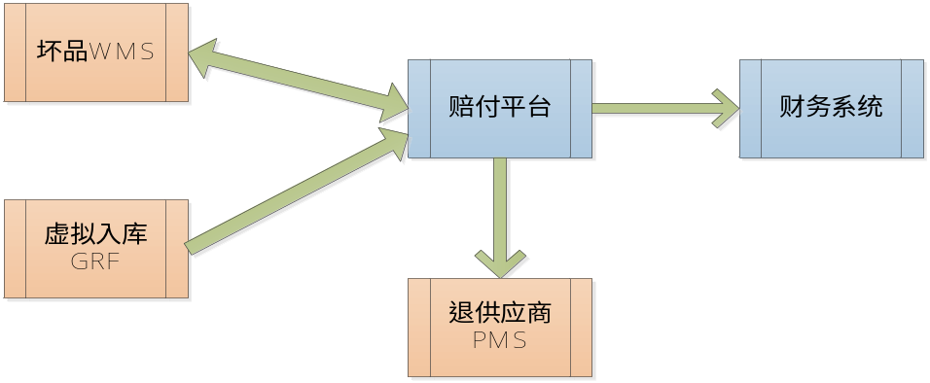
状态流程图指示：
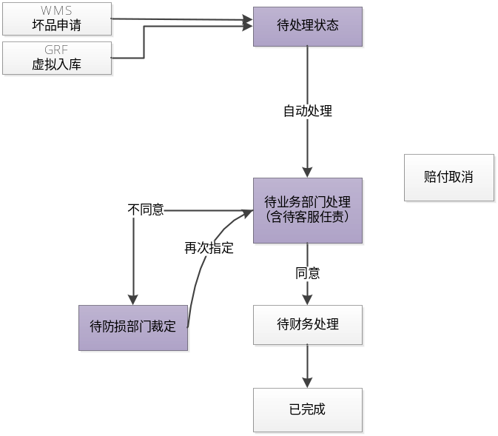

SR09-F01 损耗赔付定则

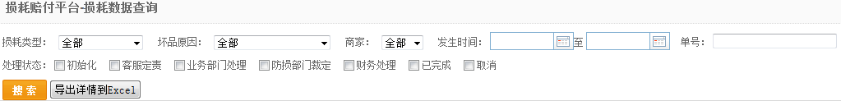

2、具体查询条件包括：
- 损耗类型
- 坏货原因
- 商家
- 创建时间（原发生时间），缺省1个月内
- 审核时间，缺省1个月内
- 单号
- 区域（自配送的管理区域+3PL对应平台） 本次迭代暂不加入
- 责任方（根据区域显示对应的站点、3PL公司）本次迭代暂不加入
- 处理状态修改（流程未发起、待客服定责、待业务部门处理、待防损部门裁定、待财务处理、财务已处理、流程已取消）
3、缺省不显示内容

*处理逻辑或规则
- 区域：整体调研后重新规划配送、仓储的节点同步，
现根据工作流现有配置根据站点、3PL配送商找到对应的区域
干线运输商需要tms提供接口
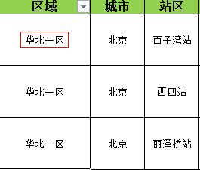
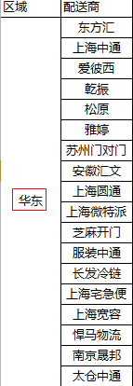
根据以下原因描述，TO或DO的接口返回承运商列表找到第一个承运商，查找3PL所在区域的联系人分配工作流。
坏品 | 调拨损耗 | TO | TMS接口调用
 | 第三方配送退货破损 | DO | 无站点，直接GOS获取3PL
 | 运输破损 | DO | TMS接口调用，分拣中心到站点的自配送使用干线运输的承运商，可以返回多条，暂只取第一条。
虚拟入库 | 承运商赔损  承运商丢包 | DO | - 无站点，直接GOS获取3PL  - TMS接口调用，分拣中心到站点的自配送使用干线运输的承运商，可以返回多条，暂只取第一条。
 | 干线丢包 | TO | TMS接口调用

服务名称 | 单据对应的承运商
调用位置 | 赔付定责页面
调用方法
 | 参数中文名 | 参数英文名 | 参数类型 | 参数含义
输入参数 | 单据编码 |  | String | DO或TO单号
 | 单据类型 |  | Integer | - DO单  - TO单
输出参数 | 返回标识 |  | Integer | 0:正确，1：错误
 | 返回错误具体内容 |  | String | 例如：单号不存在
 | 承运商ID【】 |  | Long | 承运商列表
 | 承运商名称 |  | String | 承运商名称
 | 管理区域名称 |  | String | 管理区域名称
 | 配送站名称 |  | String | 配送站名称

相关接口
接口 | 描述 | 来源 | 后续
接口1 | WMS->赔付平台 数据传输接口 | 坏品
接口2 | 合同->赔付平台 合同条款信息读取接口
接口3 | 赔付平台->损益流程 数据传输接口 | 处置方式=销毁 | WMS损益单
接口4 | 损益->WMS 损益信息 数据回写接口 | 定时任务异步回传

系统流程图

描述
流程详情
使用者 |  | 1号店财务
前提条件
完成条件
正常流程
步骤 | 场景描述 |  | 说明
1 | 虚拟入库单（GRF推送）和坏货赔付单（WMS推送）到赔付平台，平台根据具体的定责原因对应的工作流相关部门（仓储、配送、产品、客服）
2 | 定责处理业务部门根据工作流规范（金额维度）审批完毕后，待财务审批
3 | 若业务部门对判责有异议，可直接提交防损部门裁定，防损部门重新制定定责业务部门。
5 | 1号店财务按照区域、责任方导出待财务处理单据，作为结算凭证，从3PL帐单中扣除，如3PL有异议,联系表单中的责任确认人协商。
5
6
9
10
异常流程1
异常产生前提条件 |  | 查询资料无结果
步骤 | 场景描述 |  | 说明
1
2
3

页面定义
导出表格增加一下字段，坏货金额移除
一级  责任方 | 二级责任方 | 所属区域 | 责任确认人 | 业务  审核时间
一级责任方：指判定责任的业务方（配送部、仓储部、产品部、客服部）
二级责任方：指判定责任的具体二级业务方。
配送部 | 仓储部 | 产品部 | 客服部
自配送站点、具体3PL公司、分检中心 | 具体仓库 | 一级类目 | 无
所属区域：只一级责任方（配送部）的区域（华东、华北等）
责任确认人：业务处理的最终审核人
业务审核时间：单据业务最终审核时间
业务 | 销售价 | 数量 | 赔付金额
虚拟入库 | RTV传入 | RTV传入，历史数量需要刷新 | 销售价*数量
坏品赔付 | 移动平均价 | WMS传入 | 销售价*数量

*验收标准
- 按条件查询申请列表，并且内容正确。
- 根据不同状态可链接不同的页面，进行下一步操作。

系统需求SR10：问题商品赔付处置平台

功能需求
以思维图、框架流程图的方式，呈现整个产品的信息架构，如：
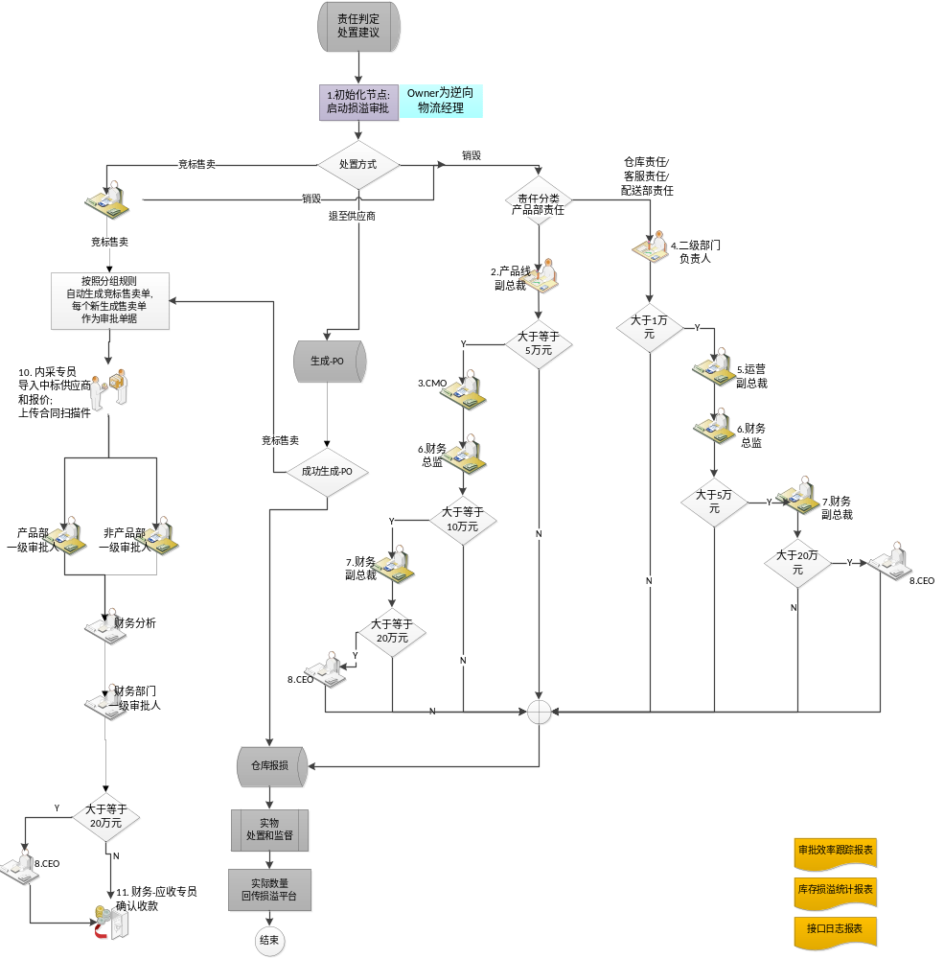
编号 | 系统功能需求名称 | 简述 | 优先级(高中低) | 业务需求编号
SR10_F01 | 工作流配置 | 对本平台涉及的审批岗位和阈值之类的程序响应方式进行定义
SR10_F02 | 初始化节点 | 承接上游接口数据并加工整理后发起流程
SR10_F03 | 节点审批界面 | 各审批节点审批界面定义
SR10_F04 | 损溢平台 | 综合操作平台, 提供查询和实际处置数量提交功能
SR10_F05 | 销毁和内采业务与WMS | 在WMS中需要实现的基本功能
SR10_F06 | 退货至供应商处理日志 | 退货业务需要知会有关人等
SR10_F07 | 接口定义 | 与其他系统的接口数据定义
SR10_F08 | 报表
系统功能需求列表

SR10-F01 工作流配置
角色定义
编号 | 岗位 | 姓名 | 审批时效 | 说明 | 生效日期 | 失效日期
1 | 逆向物流经理 | 胡敏
2.1 | 产品副总裁-食品线  (食品饮料, 进口食品, 保健) | 黄志雄 | 24小时
2.2 | 产品副总裁-非食品线 | 黄晓强 | 24小时
3 | CMO | 王春焕 | 24小时
4.1 | 仓储部总监 | 郭金留 | 24小时
4.2 | 客服部总监 | 姚燕萍 | 24小时
4.3 | 配送部副总裁 | 刘宏彬 | 24小时
5 | 运营副总裁 | 王海晖 | 24小时
6 | 财务总监 | 张良 | 48小时
7 | 财务副总裁 | 宋侑文 | 48小时
8 | CEO | 余睿
10 | 内采专员 | AAA | 24小时
11 | 财务应收专员 | 盛华 | 48小时
*以上审批时效均需排除双休日和法定假日, 如春节期间则可能允许在192个小时内审批.

可配置流程属性
属性名称 | 默认值 | 说明
审批节点超时处理方式 | 向上流转(忽略审批限额, 自动流转到下一审批节点) | 可选项有:  向上流转;  拒绝;  等待
退至供应商业务超时阈值 | 21天(需排除双休和节假日) | 即单据进入PMS接口成功后, 库存损溢平台未接到WMS回传数据的等待天数
内采售卖业务超时阈值 | 15天(需排除双休和节假日) | 即单据进入Portal接口成功后, 库存损溢平台未接到WMS回传数据的等待天数
注: 退至供应商业务超时或内采售卖业务超时后, 该单据自动回到初始节点, 由逆向物流经理变更处置方式后手工重新启动流程;

通知邮件收件人
邮件类型 | 收件人
RTV订单生成成功邮件通知 | 逆向物流-胡敏; 质控-刘国昌; 采控-???; 商品部-???; 产品设计部-程鹏飞; 产品设计部-刘斌; 产品设计部-邱燏;
RTV订单生成失败邮件通知
后台Job处理日志邮件通知 | 逆向物流-胡敏; 质检-刘国昌; 产品设计部-程鹏飞;

SR10-F02 初始化节点
[退供应商]
每天从赔付认责平台流转过来的需要退至供应商的数据(及被PMS负PO接口拒绝的数据), 按照供应商, 商家, 仓库, 二级类目进行归类, 最终合并成若干个单据, 以逆向物流经理作为发起人, 自动开始流程, 根据{仓库和供应商}分别调用PMS负PO接口. 调用失败的行返回至初始节点并告知失败原因, 由逆向物流经理变更处置方式或者等待相关部门进行数据准备. 在等待逆向物流经理操作期间, 程序每天晚上继续尝试调用PMS负PO接口, 如果处理成功, 则将单据处置状态变更为”接口完成”, 不需要逆向物流经理进行任何操作; 7天内尝试均失败的:
2. 可由逆向物流经理俄手工将这些单据处置方式更新为”竞标售卖”, 并与商品部负责人线下沟通, 沟通审批的邮件作为附件上传进系统, 逆向物流经理重新提交流程后, 此流程单据状态转为”流程取消”, 相应的商品信息作为新数据进入内采售卖流程的初始节点.(相志和胡敏重点关注此部分)
- 直送库房，PMS生成退单失败，那就只能走线下，代表供应商余额不足，不能冻结帐款。待满足条件逆向物流经理生成RTV。
- 非直送库房，PMS生成退单失败，有可能是因为没有商品供货关系，需要调拨回直送库房后才能退货。此状态需线下操作，下调拨单收货下RTV成功后完结此单。PMS不成功的返回1错误代码，成功也需要返回0成功。SKU报错明细显示，线下处理，待讨论
- 直接选择竞标售卖，数据打标，作为仓储QC质检的数据来源。
- 不允许调拨，无批次进价，追溯DO的价格 ，现已解决。

维度1 | 维度2 | 维度3 | 维度4 | 维度5 | 维度6
处置方式(退供应商) | 供应商 | 商家 | 仓库 | 二级类目 | 每日
PMS负PO接口调用失败后返回初始节点的通知主题为“年/月/日 RTV退单创建失败 –二级类目 - XX供应商”, 例如 “2014/4/11 RTV退单创建失败 – 手机配件 - 上海万通贸易有限公司”, 如果字符串长度超过限制, 可做截断处理.
单据编号由PMS生成

______________________________________________________________________________________________________
[竞标售卖—仓库QC审批]
发起人：逆向物流经理.
增加仓库QC操作功能，简化操作无需审批流。
邮件时效：每日日终生成提提醒邮件，按照商家+处置方式竞标方式定责审核完成维度生成
邮件标题 ：“年/月/日 竞标售卖待确认处置方式-商家-”, 例如 “2014/4/11竞标售卖待确认处置方式– 上海”, 如果字符串长度超过限制, 可做截断处理.
邮件内容：按照商家维度生成商家+仓库+单据编号+商品+一级分类+数量+坏品原因生成excel表格
邮件人员：
高琼（上海） | gaoqiong@yhd.com
李双双（北京、济南） | lishuangshuang1@yhd.com
苏诺（广州、成都、武汉、泉州） | sunuo@yhd.com

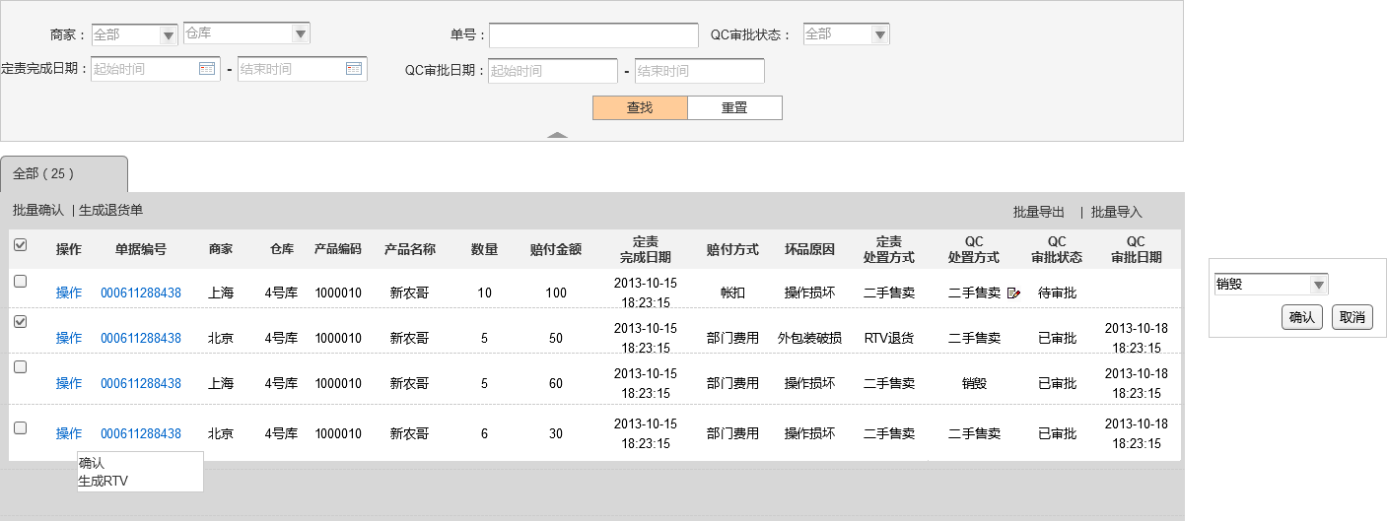
页面名称：QC审批管理
关于WMS传入的坏品含批次信息单据
单号 | WMS批次号 | 商品编号 | 数量 | 工作流编号
DO0001 | WMS0001 | 100001 | 10 | 0010001
DO0001 | WMS0002 | 100001 | 15 | 0010002

功能：只能查看问题处理平台审批完成的单据，提供导出、导入及批量处理功能
查询条件：商家、仓库、单号、QC审批状态、定责完成日期、QC审批日期
系统逻辑：
- 数据源：读取问题处理平台判责已审核通过的竞标售卖单据+RTV不成功的单据（逆向物流经理打标的）
- 处理逻辑：只有待审核的单据才可以编辑，点击显示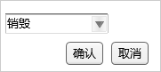，缺省处置方式为销毁，点击确认后页面处置方式修改为销毁，点击取消页面处置方式保持不变。
- 点击操作，显示具体操作，点击确认，系统单独记录该单据的QC处置方式和QC审核日期，QC处置状态已审核不可使用，QC处置方式不能为空
- 点击已审核的单据不能编辑
- 支持批量导出操作，导出表单如下，按照查询条件导出
系统  Id | 商家 | 仓库 | 单据类型 | 单号 | 产品编码 | 产品名称 | 一级分类 | 数量 | 移动平均成本 | 赔付金额 | 坏品  原因 | 坏货备注 | 一级  责任方 | 审核时间 | 赔付状态 | 定责处置方式 | QC处置方式
不可修改
6、批量导入：可修改导出结果的QC处置方式后，批量导入，系统根据系统ID的QC审核状态判断，只有QC待审核的才更新对应的QC处置方式、QC审核状态、QC审核日期。
批量导出： 根据查询条件导出对应单据列表，只导出待审批状态的单据。
7、定责处置方式为RTV退货的单据，可点击操作生成RTV，只有处置方式是RTV退货的才可操作，调用PMS接口。
8、点击单据编号，打开坏品单据详情页面，不可编辑
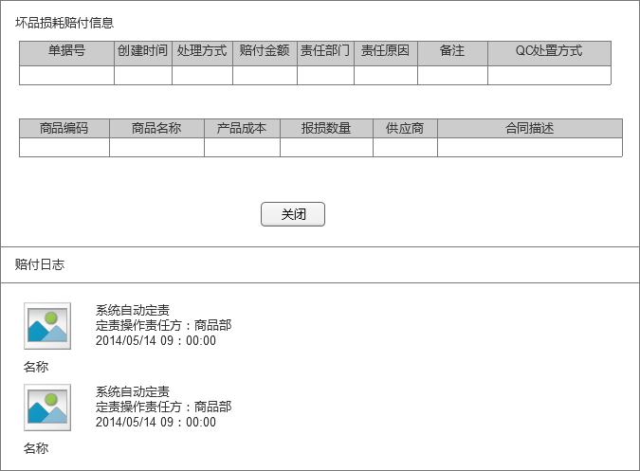
维度1 | 维度2 | 维度3
每月 | 商家 | 类目
商家维度：
上海 | 北京 | 广州 | 廊坊 | 武汉 | 济南 | 泉州
类目维度：
数码电子大类 | 食品大类 | 电器大类 | 其他大类
手机数码/电脑/消费电子 | 食品饮料/生鲜/进口食品/ | 生活电器 | 其他一级类目 – 母婴/厨卫清洁/美容护理/家居/服装/户外/保健滋补/箱包/珠宝眼镜/图书音像/礼品
根据以上维度生成对应单据，并打包，名称：”年/月/日 竞标售卖审批 – XX商家XX类目
需管理层审批的内采售卖单主题为 ”年/月/日 竞标售卖审批 – XX商家”, 例如 “2014/4/11 二手售卖审批 – 北京商家
单据编号为”SD 年月日 B 三位顺序号”, 例如”SD20140102B002”
1、每月月初将上月的QC审核通过的且处置方式为竞标售卖的单据打包
2、根据数据包中SKU的责任方生成工作流，共3个工作流：
- 数据包内所有商品责任方是产品部，产品部一级审批人审批
- 数据包内所有商品责任方是非产品部，运营部一级审批人审批
- 数据包内部分商品责任方是产品部、部分责任方式非产品部，需要双方一级审批人审批后才能流转到后续财务审批，审批顺序的风险
______________________________________________________________________________________________________
[销毁处理]
每天从赔付认责平台流转过来的需要销毁审批的数据(及被PMS负PO接口拒绝后手工转入的数据), 通常最终合并成5张审批单, 即按照责任归属, 每个二级部门(分别是商品部食品线,（具体食品线，需要配置表单） 商品部非食品线, 仓储部, 配送部, 客服部)各有一张待审批单据. 合并显示的单据以逆向物流经理作为发起人, 自动开始流程. 审批环节遇到拒绝的, 单据返回至初始节点, 由逆向物流经理线下沟通完成后, 上传沟通邮件作为附件, 重新提交该流程, 此流程单据状态转为”审批结束”, 接入WMS接口.
判责方 | 频率 | SKU | 处置方式
商品部  仓储部  配送部  客服部 | 每天 | 如果判责方是商品部  需要按照SKU区分食品线和非食品线 | 销毁
单据编号为”SD 年月日 A 三位顺序号”, 例如”SD20140102A002”
应当在明细数据行层面记录单据编号, 供应商信息, 处置方式, 处置数量和金额, 预计回收额, PMS/WMS/Portal接口状态, WMS实际处置数量,二手回收商报价 等信息
需管理层审批的销毁单主题为 “年/月/日 库存损溢审批 – 责任部门”, 例如”2014/01/02 库存损溢审批 – 商品部”;

SR10-F03 节点审批界面
销毁审批单据 用户界面
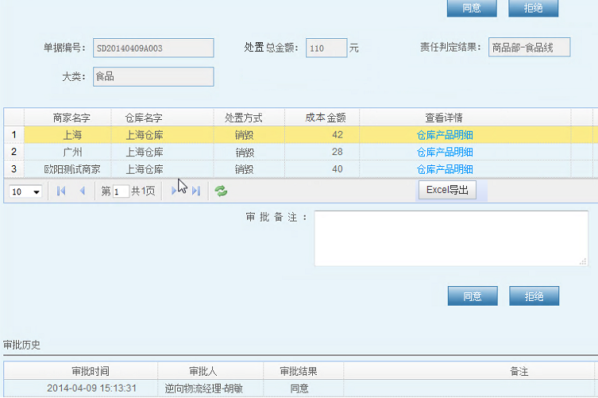
用户在审核单据时, 可以点击”仓库产品明细”查看该汇总行对应的明细数据
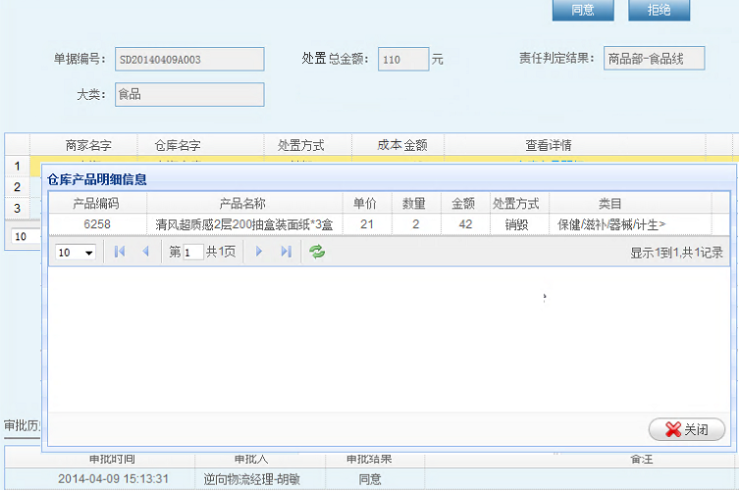

操作说明:
- 明细行按金额列倒序排列;
- 用户对整个单据拒绝时, 必须填写审批备注;
- 单据被拒绝后, 返回到初始节点, 逆向物流经理进行线下沟通;
增加WMS数量和WMS金额
PMS退货失败后, 返回至初始节点单据 用户界面
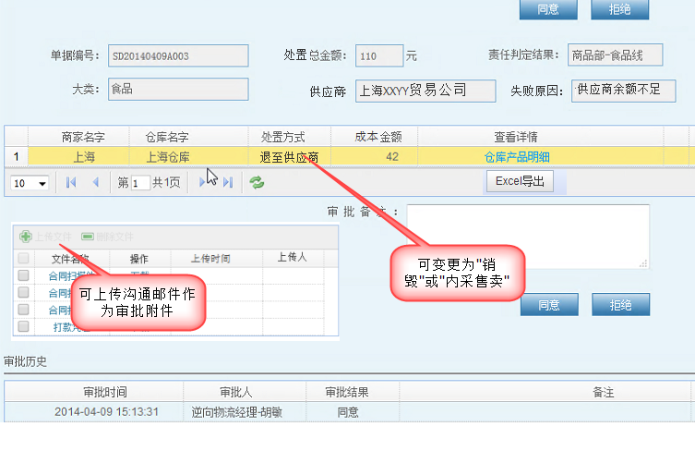
1、逆向物流经理收到被PMS拒绝的单据后, 可以根据实际情况提醒和等待相关部门同事采取相关措施; 在此期间, 系统每天晚上继续尝试调用PMS负PO接口(每天一次, 可尝试7次).
2、如果确定无法创建负PO, 由逆向物流经理自行导出商品明细, 通过邮件与相关责任人沟通, 沟通完成后, 将相关沟通邮件作为审批附件上传, 并可以更改”处置方式”并点击[同意].
- 处置方式变更为”竞标售卖”的, 本单据状态变更为”流程取消”, 明细数据被推至竞标售卖流程的初始节点;
明细数据导出字段清单(请胡敏确认是否够用):
损溢单编号 | 商  家 | 仓  库 | 一  级  类、目 | 二  级  类  目 | 品牌 | 商品编码 | 商品名称 | 数量 | 移动平均价 | 成本金额 | 责任部门 | 坏品原因 | 损坏日期 | 供应商编号 | 供应商名称 | 退货失败原因

供应商编号和名称：默认供应商，非批次供应商，有待确认
如果竞标不成功后的处理逻辑，重新可选择销毁？业务逻辑需要讨论
竞标售卖 采控专员处理 用户界面
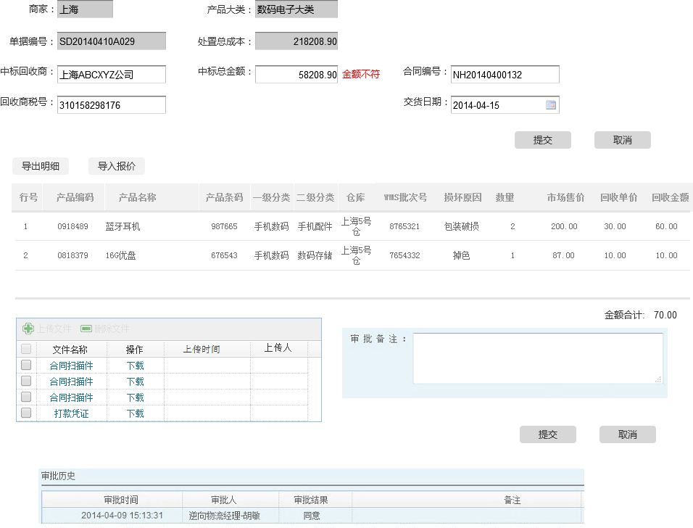
界面修改：中标总金额（不可选）显示导入成功的回收金额合计
字段 | 控制 | 备注
中标回收商 | 必填
合同编号 | 选填 | 不做强校验
回收商税号 | 选填 | 不做强校验
交货日期 | 选填 | 〉=当前日期

用户操作:
- 内采专员从界面”导出明细”按钮导出Excel文件, 并发送给所有相关回收商。一个导出文件含一张单号;
导出文件名: 单据编号+ 商家 + 产品大类 + 日期;
导出数据列: 单据编号, 行号, 产品编码, 产品名称, 产品条码, 仓库, WMS批次号, 损坏原因, 数量, 市场售价(即1号店售价, 在产品主数据上), 回收单价(初始为空), 回收金额(初始为空);
- 内采部门在系统外完成供应商招标开标等工作;
- 内采专员将中标供应商名称[税号]和中标总金额, 合同编号, 预计交货日期填入审批界面, 并将合同扫描件或电子文档上传(如有多份上传的文件, 按照上传时间倒序排列);
- 内采专员将中标供应商的报价以Excel形式导入, Excel文件数据列与导出文件相同;
程序将Excel中的”回收单价”根据 单据编号|产品编码|条形码 匹配后存入表中;
“回收金额” 根据 回收单价*数量 计算得到;
用户可以根据需要手工逐行填写或者修改已经导入的数据，修改回收价格自动计算回收金额;修改回收金额自动计算回收价格；保留小数点后2位
- 一张单据只能一次性导入审批，不可分开审批，需要校验导入商品和单据中商品匹配，excel中价格和金额填其中之一即可，系统自行计算剩下一列
- 用户点击”提交”后, 保存本单据数据并流转到下一节点, 点击”取消”回滚页面操作并关闭单据审批页面;
- 后续审批环节被拒绝的审批单据回到内采专员审批环节(数据不清除), 在审批页面下方显示审批历史; 内采部门需要重新导出明细后进行招标开标工作;

竞标售卖 财务副总裁/CEO审批 用户界面
界面布局与内采专员界面相同, 屏蔽数据修改，可进行文件上传/删除功能; 用户可用按钮为”同意”和”拒绝”

竞标售卖 应收会计审批 用户界面
1、界面布局与内采专员界面相同, 屏蔽数据修改，可进行文件上传/删除功能;货款到帐后上传收据; 用户可用按钮为”同意”和”拒绝”，审批同意后系统将该单据推送至WMS，生成报损单。
2、WMS报损操作成功后，定时任务异步系统回传WMS处理标识及处理数量。

字段说明
头部区域
字段名 | 说明 | 示例
单据编号 | 文本框，左对齐，只读
商家 | 文本框，左对齐，只读
发起日期 | 文本框，左对齐，只读，单据生成日期
责任判定结果 | 文本框，左对齐，只读
处置方式 | 列表框, 左对齐, 只读. (当前审批节点是初始节点, 审批人是逆向物流经理时, 该字段可以修改)
销毁金额 | 文本框，右对齐
审批备注 | 多行文本框，左对齐，当前审批人可录入;  当前审批人点击”拒绝”前, 必须在审批备注中填写拒绝原因
下一审批人 | 文本框，左对齐，只读

数据行区域
字段名 | 说明 | 示例
产品编号 | 文本框，左对齐，只读
产品说明 | 文本框，左对齐，只读
单价 | 文本框，左对齐，只读 | 坏品：生成单据时的移动平均价  虚拟入库：SO单价
单位 | 文本框，左对齐，只读
数量 | 文本框，左对齐，只读
金额 | 文本框，左对齐，只读
处置方式 | 文本框，居中，只读. 显示从赔付平台带过来的处置建议
回收价 | 文本框，右对齐，只读
回收额 | 文本框，右对齐，只读
类目 | 文本框，左对齐，只读，显示两级类目

SR10-F04 损溢平台
“库存损溢平台”作为一个平台操作界面, 全程跟踪单据流转情况, 可以监控单据状态, 也可以人工干预推进单据处理.
主界面:
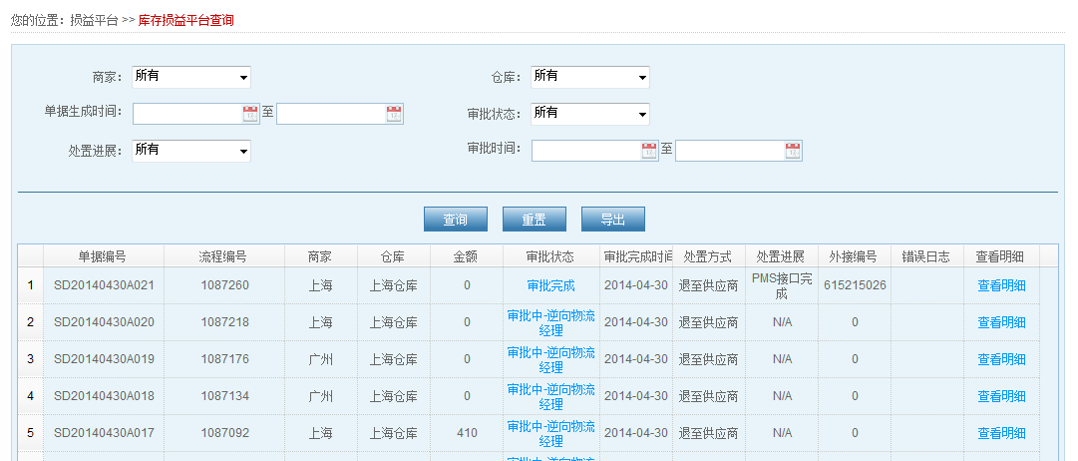
注: 当前审批人为逆向物流经理且处在初始节点的, “处置方式”字段可修改, 修改后点击[提交]再次发起流程;本界面的数据根据单据编号/商家/仓库/责任部门/处置方式 View来分组显示
点击”单据编号”显示该单据明细数据, 如下图(列出WMS批次层面的最明细数据)
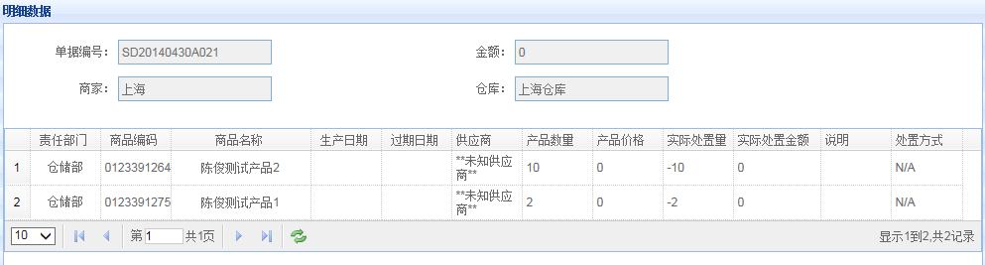
增加WMS处置量和WMS处置金额

点击”审批状态”显示该单据审批历史
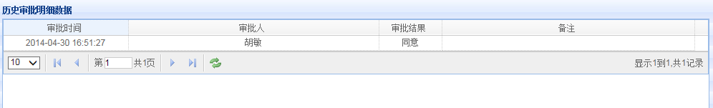

查询条件
字段名 | 说明 | 示例
商家 | 下拉框，左对齐，可选, 列出所有自营商家, 可选择ALL | 上海
仓库 | 下拉框，左对齐，可选, 列出商家下的所有仓库, 可以选择ALL
审批状态 | 下拉框, 左对齐, 可选. 可选项有N/A, 完成, 审批中; 可以选择ALL | 待审批  审批中  审批完成
处置进展 | 下拉框, 左对齐, 可选. 可选项见后表处置进展状态说明, 可以选择ALL
查询结果
审批状态 | 文本框, 左对齐, 只读. 损溢流程审批状态, 各状态名称见后表;  处在”审批中”状态的单据, 后附当前审批人姓名;
单据编号 | 文本框, 左对齐, 只读.处置平台按照规则生成的SD编号
金额 | 文本框, 左对齐, 只读.竞标售卖金额
审批时间 | 文本框, 左对齐, 只读.最后状态的审批时间
处置进展 | 文本框, 居中, 只读. 事务处置进展, 各状态名称见后表
外接编号 | 文本框, 左对齐, 只读.  - 处置方式为”退至供应商”的, 本字段显示负PO编号  - 处置方式为”内采售卖”的, 本字段显示Portal流程编号  - 处置方式为”销毁”的, 本字段显示WMS返回的WMS事务编号  提交, 当前用户为逆向物流经理, 且当前节点为初始节点的, 处置方式字段变为可修改状态, 用户可以修改后点击”提交”按钮, 使流程启动
错误日志

审批状态清单
状态名称 | 原状态 | 状态说明
待审批 | N/A | 初始化未开始审批流
审批完成 | 完成 | 已经全部审批通过
审批中 | 审批中 | 流程正停留在某个节点, 等待审批, 在查询结果上显示出当前节点岗位, 如”审批中 – 财务总监”
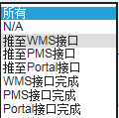

处置进展状态清单
状态名称 | 原状态 | 状态说明
待处置 | N/A | 尚未进入处置环节;
待系统处理 | 推至WMS接口  推至PMS接口 | 已经完成审批, 等待系统程序将数据推至WMS接口, PMS接口或者Portal接口(含PMS推送失败的状态);
仓库正在处理 | WMS接口完成  PMS接口完成 | 已经完成审批, 且成功推送至WMS接口, PMS接口或者Portal接口
已完成 | WMS回填成功 | 本单据已经得到WMS/PMS实际处置反馈

SR10-F05 WMS中的损溢和内采售卖业务

SR10-F06 退货至供应商处理日志
采用”退货至供应商”方式处置的, 需要将PMS接口处置结果通过邮件通知的形式告知相关人等.
RTV订单生成成功邮件通知：
邮件主题：“损溢平台 自动生成RTV订单”+年/月/日
例如：损溢平台 自动生成RTV订单 2013/12/23
邮件正文：
序号 | 损溢单号 | 商家 | 责任部门 | RTV编号 | 供应商 | 预计取货日期 | 产品品类 | 产品编号 | 产品名称 | 单价 | 单位 | 数量 | 金额
1 | 20131223001 | 上海 | 配送 | 201300001 | 上海农心 | 2014-01-10 | 食品-零食 | 0913131 | XXX坚果 | 9.9 | 包 | 300 | 297.00
2 | 20131223001 | 上海 | 配送 | 201300002 | 上海日清 | 2014-01-08 | 食品-方便食品 | 0819384 | XXX方便面 | 10 | 包 | 3 | 30
 | 合计 |  |  |  |  |  |  |  |  |  |  |  | 327

RTV订单生成失败邮件通知：
邮件主题：“损溢平台 失败！生成RTV订单”+年/月/日
例如：损溢平台 失败！生成RTV订单 2013/12/23
邮件正文：
序号 | 损溢单号 | 商家 | 责任部门 | 失败原因 | 供应商 | 产品品类 | 产品编号 | 产品名称 | 单价 | 单位 | 数量 | 金额
1 | 20131223001 | 上海 | 配送 | 供应商已停用 | 上海农心 | 食品-零食 | 0913131 | XXX坚果 | 9.9 | 包 | 300 | 297.00
2 | 20131223023 | 上海 | 配送 | 缺少供应商联系人 | 上海日清 | 食品-方便食品 | 0819384 | XXX方便面 | 10 | 包 | 1 | 10
3 | 20131223023 | 上海 | 配送 | 供应商余额不足 | 上海日清 | 食品-方便食品 | 0819385 | YYY方便面 | 10 | 包 | 2 | 20
 | 合计 |  |  |  |  |  |  |  |  |  |  | 327.00

SR10-F07接口定义
根据系统规划, 库存损溢平台需要有以下接口
赔付平台-> 库存损溢平台 得到基础数据
字段 | 类型 | 说明
商家 | 输入
仓库 | 输入
库位 | 输入
产品 | 输入
责任部门 | 输入
处置建议 | 输入
WMS批次 | 输入
生产日期 | 输入 | 产品生产日期
到期日期 | 输入 | 产品保质期到期日期
登记日期 | 输入 | 进入赔付平台日期
数量 | 输入
计量单位 | 输入
预计可回收金额 | 输入 | 内采售卖时, 估计可以回收的金额
赔付平台编号 | 输入 | 赔付平台中的数据编号, 可以用于前后环节追溯
价格 | 输入 | 移动平均价, 用于计算处置金额 来自zeus
采购退货价 | 输入 | 用于生成负PO,需找到原PO. 来自zeus
供应商 | 输入 | 用于生成负PO 来自zeus

库存损溢平台 -> 赔付平台
处理中数据查询接口
此接口用于告知赔付平台有多少数量尚在损溢平台审批和待处理状态.
提供所有”审批中”的单据行数据 + 接口准备 + 接口完成 + WMS部分完成(其中未完成部分)
字段 | 类型 | 说明
商家 | 输入
仓库 | 输入
库位 | 输入
产品 | 输入
责任部门 | 输入
处置建议 | 输入
WMS批次 | 输入
生产日期 | 输入 | 产品生产日期
到期日期 | 输入 | 产品保质期到期日期
登记日期 | 输入 | 进入赔付平台日期
数量 | 输入
计量单位 | 输入
预计可回收金额 | 输入 | 内采售卖时, 估计可以回收的金额
赔付平台编号 | 输入 | 赔付平台中的数据编号, 可以用于前后环节追溯

库存损溢平台-> PMS
用于生成负PO. 相关的供应商余额检查和供应商主数据检查将在PMS中逐步完成.
字段 | 类型 | 说明
商家 | 输入
仓库 | 输入
产品 | 输入
WMS批次 | 输入
数量 | 输入
采购退货价 | 输入 | 从zeus取得
供应商 | 输入
产品属性 | 输入 | 固定为”坏品”
库存损溢平台单据编号 | 输入 | 提供给PMS作为备注信息, 也可以作为追溯依据; 需要PMS传递给WMS, WMS回传实物处置结果时, 提供此编号.
负PO编号 | 输出
预计交货日期 | 输出
调用结果 | 输出 | 成功/失败
接口消息 | 输出 | 失败原因

库存损溢平台销毁单-> WMS
字段 | 类型 | 说明
商家 | 输入
仓库 | 输入
库位 | 输入
产品 | 输入
WMS批次 | 输入
数量 | 输入
损溢单号 | 输入 | 同 ”库存损溢平台单据编号”
库存损溢平台单据编号 | 输入 | 可以作为追溯依据
损耗赔付平台单据编号 | 输入 | 用于匹配源数据, 解除锁定
调用结果 | 输出 | 成功/失败
接口消息 | 输出 | 失败原因

库存损溢平台虚拟DO-> WMS
为了简化财务和业务对内采售卖业务的统计分析, 将此类数据视同为销售DO来处理, 采用与DO相同结构的数据接口与WMS进行交互(头和行两层数据)
DO头数据
字段 | 类型 | 说明
商家 | 输入
仓库 | 输入
DO类型 | 输入 | SD (stock disposal, 目前已有DO, RTV, TO)
DO编号 | 输入 | ”流程编号-仓库id”
关联单号 | 输入 | 损溢单据编号
限时达类型 | 输入 | 常数值”普通”
贵重标志 | 输入 | 常数值”否”
创建时间 | 输入 | 损溢单创建时间
备注 | 输入 | 暂留空
DO行数据
字段 | 类型 | 说明
销售类型 | 输入 | 常数值”普通”
是否坏品 | 输入 | 常数值”是”
贵重标志 | 输入 | 常数值”否”
数量 | 输入
商品编码 | 输入
WMS批次编号 | 输入
如遇创建失败, 则视为接口程序异常, 应当定时继续尝试调用

WMS-> 库存损溢平台 WMS提供实物处置结果给库存损溢平台, 供后续报表分析以及赔付平台数据交互.
字段 | 类型 | 说明
商家 | 输入
仓库 | 输入
库位 | 输入
产品 | 输入
WMS批次 | 输入
数量 | 输入
库存损溢平台单据编号 | 输入 | 提供给WMS作为备注信息, 也可以作为追溯依据
损溢单号 | 输入 | 销毁业务时, 同库存损溢平台单据编号;  内采售卖业务, 即Portal审批单据编号
WMS事务处理编号 | 输出
调用结果 | 输出 | 成功/失败
接口消息 | 输出 | 失败原因

SR10-F08 报表
库存损溢审批效率报表

库存损溢统计报表

接口日志报表

系统需求SR11：采购计划系统

功能需求
采购提报业务流程图
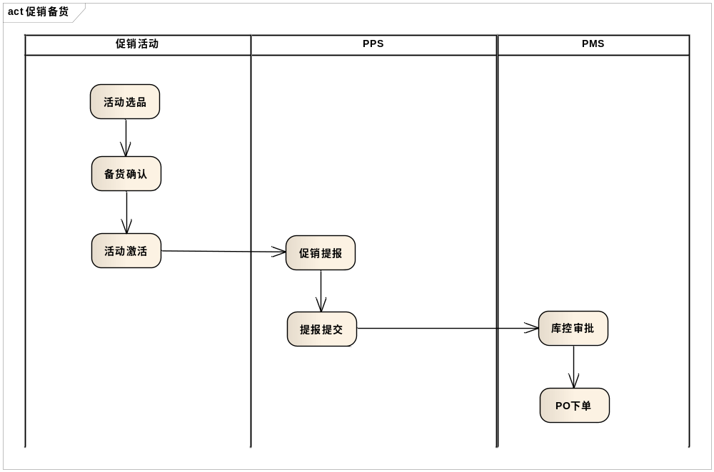
需求列表
No | 需求名称 | 业务对接人 | Deadline
1 | 促销需求接口：活动推送接口 | 活动：卢茜
2 | 选品删除接口：对接PMS进行选品删除 | 活动：卢茜  PMS：周密/沈涛
3 | 促销补货功能完善：  - 关联活动，需要活动提供接口  - 选品制约，需要活动提供活动SKU接口 | 活动：卢茜
4 | 活动终止：提报作废/PMS非常规作废 | 活动：卢茜  PMS：周密/沈涛
5 | PPS需求提报功能完善：  - 活动信息推送到PMS  - PPS后续处理时间制约（活动后一周内） | PMS：周密/沈涛
6 | 促销后续处理方式：  1）后续通知机制的完善  2）【退货】功能：对接PMS进行批次退货  3）【销毁】功能：对接WMS损益单销毁处理  4）【特批审批】功能：申请库存保留  5）【促销】功能：库存促销申请 | 待定（后期需要再沟通）

SR11-F01 促销需求接口
- 接口说明
接口逻辑：活动激活后通知PPS，且传具体信息到PPS，PPS根据“提报人+是否效期特批”生成采购提报需求，返回需求单号给活动
入参：
区域 | 字段 | 入参说明
主信息 | 需求类型 | 促销备货——常规促销
主信息 | 效期类型 | 正常/特批（活动系统根据是否效期特批分开推送）
主信息 | 后续处理时间 | 活动结束时间
主信息 | 需求说明 | 活动广告语
主信息 | 申请时间 | 活动激活时间
主信息 | 申请人 | 活动类目提报采购人（按照不同类目分开推送）
主信息 | 申请部门 | 活动类目提报采购人所在部门
主信息 | 采购负责人 | 活动类目提报采购人
活动信息 | 活动等级
活动信息 | 活动ID
活动信息 | 活动广告语
活动信息 | 活动类型 | 活动系统中的促销活动类型
活动信息 | 活动开始时间
活动信息 | 活动结束时间
活动信息 | 活动范围 | 活动系统中商家范围
活动信息 | 创建人 | 活动创建人
活动信息 | 创建时间 | 活动创建时间
采购明细 | 产品编号
采购明细 | 产品名称
采购明细 | 商家
采购明细 | 供应商 | 抓取数据时，根据“SKU+商家”查找默认的供应商
采购明细 | 订货数量 | 需要非常规备货的数量
采购明细 | 促销价格 | 需要提供
采购明细 | 库控审批 | 未审批
采购明细 | 需求状态 | 未提交
采购明细 | PO编号 | 空
采购明细 | 操作时间 | 活动激活时间
采购明细 | 操作人 | 活动类目提报采购人
采购明细 | 审批日志 | 空
采购明细 | 是否零进价 | 活动系统提供
采购明细 | 是否按箱规订货 | 活动系统提供
采购明细 | 是否效期特批 | 活动系统提供
采购明细 | 后续处理方式 | 活动系统提供
采购明细 | 生产日期 | （效期特批）采购自行写入，在邮件通知时告知采购录入
采购明细 | DOC天数 | （效期特批）

出参：需求单号

- 邮件通知机制：邮件通知提报人
通知形式如下：
您提报的活动XXXX（活动ID）已经产生对应的促销需求提报XXXXX（需求单号），路径：backend—>库存管理—>采购计划系统（PPS），请尽快进行确认且完善信息并进行提交，以免影响促销备货，谢谢！
SKU | 商家 | 供应商 | 备货数量 | 后续处理方式 | 是否效期特批

- 界面说明
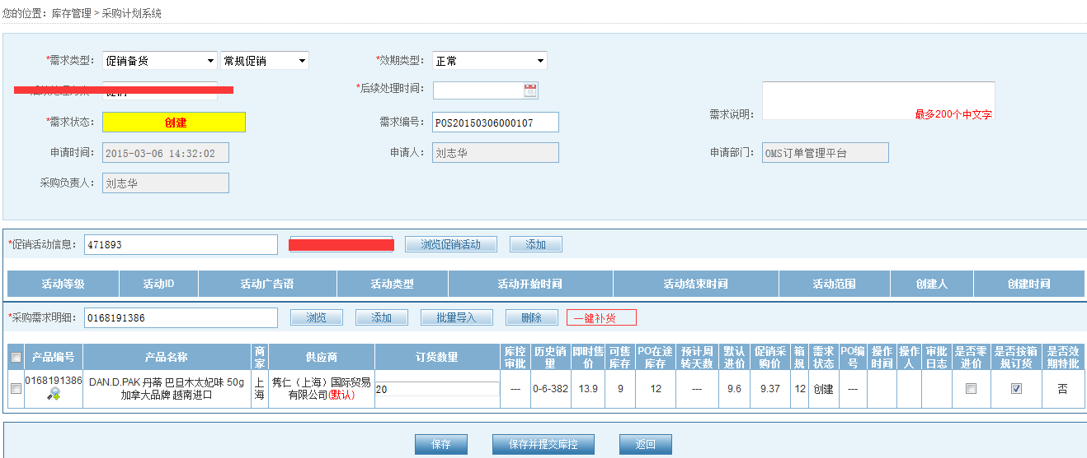
需求提报
界面说明
- 【新增】：当选择需求类型为“促销备货-常规促销”时，只能选择“已激活未结束”的活动。
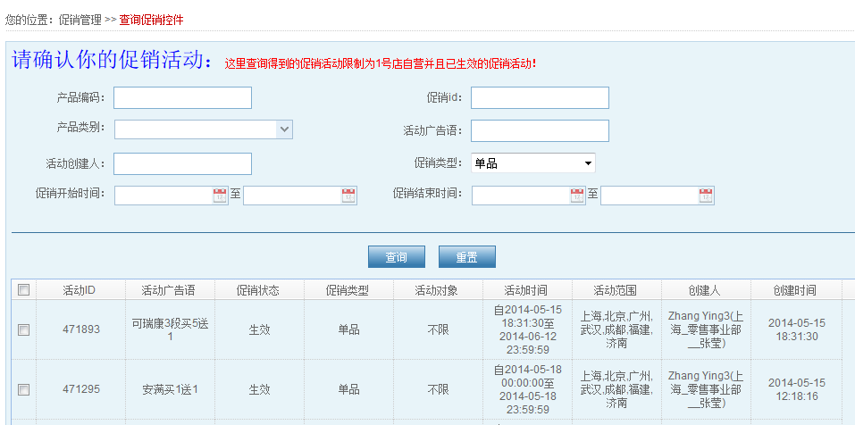
- 主信息中“后续处理方式”下沉到采购需求明细中，且是必填信息，主信息中去除此属性，原历史数据，将主信息的后续处理方式数据刷新到明细中去。同时推送给PMS时将明细中的后续处理方式推送过去。
- 促销活动信息去除【浏览促销申请单】功能；
- 【添加】：验证活动状态为“已激活未结束”，需要活动提供接口。
- 活动列表中活动ID可链接查看活动明细，需要活动提供链接地址；
- 【批量导入】EXCEL中需添加一列后续处理方式，提供三种选项：0-退货；1-促销；2-销毁；
- 【保存】或【保存并提交库存】需要进行如下校验
  - 校验主信息的后续处理时间是否小于等于活动的结束时间，若不是则提示且定位到主信息表中，且对话框提示“后续处理时间必须小于等于活动结束时间”。
  - 所添加的SKU是否在活动商家选品范围内，若不在则提示“本次活动 XXXXX（产品编号） -XXXXX（商品名称）在XXX（商家）无需备货，请查询活动明细。” 需要活动提供活动ID+商家ID的SKU范围。
  - 所添加的SKU所在商家备货总数量不做任何限制。
  - 直采商品后续处理方式不能是“退货”，若是则提示“XXXXX（产品编号） -XXXXX（商品名称） 为直采商品，不能进行退货处理！”；
- 推送给PMS时，需将活动ID推送到PMS，需要PMS接口完善。

SR11-F02 促销活动删除SKU
    - 删除业务逻辑：
  - 若需求提报状态为“待提交”，则直接删除；
  - 需求状态为“待库控审批/待VP审批”，直接提示“此需求提报已提交库存，不能进行删除！”。
    - 删除接口：
入参：活动ID、商家、商品
出参：0-删除成功；1-已提交无法删除
注：不仅仅针对添加的需求提报，还有后期补货的需求提报需要进行删除处理。若删除时发现明细为空了，则整个单据进行删除，且通知提报人，通知形式如下：
您提报的活动XXXX（活动ID）对应的促销需求提报XXXXX（需求单号）已删除/已变更，路径：backend—>库存管理—>采购计划系统（PPS），请知晓，谢谢！

SR11-F03 活动终止
- 作废业务逻辑：
  - 若需求提报状态为“待提交”，则直接删除；
  - 需求状态为非“待提交”&非“已下单完成”，调用PMS接口将PMS未下单的作废，同时将需求提报中也进行作废。（若处于VP审批中需要OA将流程终止）
- 作废接口：
入参：活动ID
出参：0-作废成功
注：整个单据进行作废后，通知提报人，通知形式如下：
您提报的活动XXXX（活动ID）对应的促销需求提报XXXXX（需求单号）已作废，路径：backend—>库存管理—>采购计划系统（PPS），请知晓，谢谢！

SR11-F04 后续处理方式
- 对“已下单”的需求提报提供【退货】【促销】【特批申请】【销毁】功能，处理的数量为此批次的剩余所有数量，是否考虑安全库存？若考虑需要益刚提供接口
- 需求提报后续处理状态：需求提报明细表添加如下字段：
是否已退货
是否已促销
是否已特批申请
是否销毁
是否特批同意 | 待PM审批、待库控审批（保留）（后期考虑是否接入工作流）
关联单号 | 退货——-PO单号  促销——活动ID  销毁——损益单号

- 邮件提醒机制：根据后续处理时间提前15天进行邮件通知一次，邮件内容形式如下：
  - 收件人：提报采购人员、库控团队
  - 邮件标题：非常规促销备货退货邮件提醒
  - 邮件明细：
需求单号 | XXXXX
需求类型 | 促销活动-常规促销
后续处理时间 | XXXXX
活动ID | XXX
活动时间 | 开始时间~结束时间
产品编号 | XXXXXX（后续处理方式为退货且非直采商品且批次剩余数量非0）
产品名称 | XXXXXXXX
类目 | 一级类目-二级类目
商家 | XXX
供应商 | XXXXXX
采购数量 | 实际备货数量
后续处理方式 | 退货/促销/销毁
处理数量 | 当前批次剩余数量（全部处理）
销量 | 周-月-总共
总周转 | SKU维度周转率
剩余库存数量 | 此SKU的库存总数
剩余库存金额 | 此SKU的库存总金额

  - 邮件最后进行红色字体提醒备注：若在后续处理时间之前未进行【退货】/【促销】/【销毁】处理，系统将自动产生对应的退货单/损益单！

- 定时JOB执行，当若后续处理时间=系统当天时间：
  - 对于【退货】则直接调用PMS的RTV接口生成-PO，-PO状态待定，同时更新标识“是否已退货”和记录“关联单号”；
  - 对于【销毁】则直接调用PMS的损益单接口生成损益单，同时更新标识“是否已销毁”和记录“关联单号”；
  - 对于【促销】若没有【特批申请】或【特批申请】否决，则强制进行退货处理，此处需要考虑批次剩余数量非0且非直采商品生成-PO；若【特批申请】同意，则不做任何处理，若【特批申请】过程中，则暂不处理，等处理结束后根据审批结果不处理或生成-PO即可。
  - 定时JOB处理完后，对于已生成退单的或者销毁的进行邮件通知，格式如下：
    - 收件人：提报采购人员、库控团队
    - 邮件标题：非常规促销备货系统自动退货邮件通知
    - 邮件明细：
需求单号 | XXXXX
需求类型 | 促销活动-常规促销
后续处理时间 | XXXXX
活动ID | XXX
活动时间 | 开始时间~结束时间
产品编号 | XXXXXX（后续处理方式为退货且非直采商品且批次剩余数量非0）
产品名称 | XXXXXXXX
类目 | 一级类目-二级类目
商家 | XXX
供应商 | XXXXXX
后续处理方式 | 退货/促销/销毁
采购数量 | 实际备货数量
处理数量 | 实际处理数量
关联单号 | -PO编号/损益单号
销量 | 周-月-总共
总周转 | SKU维度周转率
剩余库存数量 | 此SKU的库存总数
剩余库存金额 | 此SKU的库存总金额

    - 邮件最后进行红色字体提醒备注：因采购人员未及时对非常规的需求提报进行【退货】/【促销】/【销毁】处理，由系统自动触发产生此退货单/损益单！

- 功能简介：
  - 【退货】：提示是否确定发起退货，确定则直接调用PMS的RTV接口生成-PO，-PO状态待定，且更新“是否已退货”和记录“关联单号”，-PO状态待定。
  - 【促销】：
- 若可以进行促销，则在处理时间节点前进行促销活动关联，如何发起活动待定；
- 若不能进行促销，则提供【特批申请】，只提供一次，由PM、库控进行审批：
  - 若特批同意：保留库存；
  - 若特批不同意：在后续节点之前要么进行【促销】，要么系统进行强制退货处理。
  - 【销毁】：提示是否确定发起销毁，确定则直接调用WMS的损益单接口生成损益单，且更新“是否已销毁”和记录“关联单号”。

附录

术语定义

需要的支持与培训

参考资料

